|  |  |  |
| --- | --- | --- |
|  |  |  |
| МИНОБРНАУКИ РОССИИ | | |
| Федеральное государственное бюджетное образовательное учреждение  высшего образования  **«МИРЭА – Российский технологический университет»**  **РТУ МИРЭА** | | |

**Институт информационных технологий (ИТ)**

**Кафедра инструментального и прикладного программного обеспечения (ИиППО)**

**КУРСОВАЯ РАБОТА**

по дисциплине: Разработка клиентских частей интернет-ресурсов

по профилю: Разработка программных продуктов и проектирование информационных систем

направления профессиональной подготовки: 09.03.04 «Программная инженерия»

Тема: Клиентская часть интернет-ресурса «Парфюмерия»

Студент: Зарожина Яна Александровна

Группа: ИКБО-33-21

Работа представлена к защите___________(дата)_________/Зарожина Я.А./

(подпись и ф.и.о. студента)

Руководитель: старший преподаватель, Рачков Андрей Владимирович

Работа допущена к защите___________(дата)_________/Рачков А.В./

(подпись и ф.и.о. рук-ля)

Оценка по итогам защиты: __________

_______________ / старший преподаватель, Рачков А. В. /

_______________ / ________________________________________ /

(подписи, дата, ф.и.о., должность, звание, уч. степень двух преподавателей, принявших защиту)

М. РТУ МИРЭА. 2022 г.

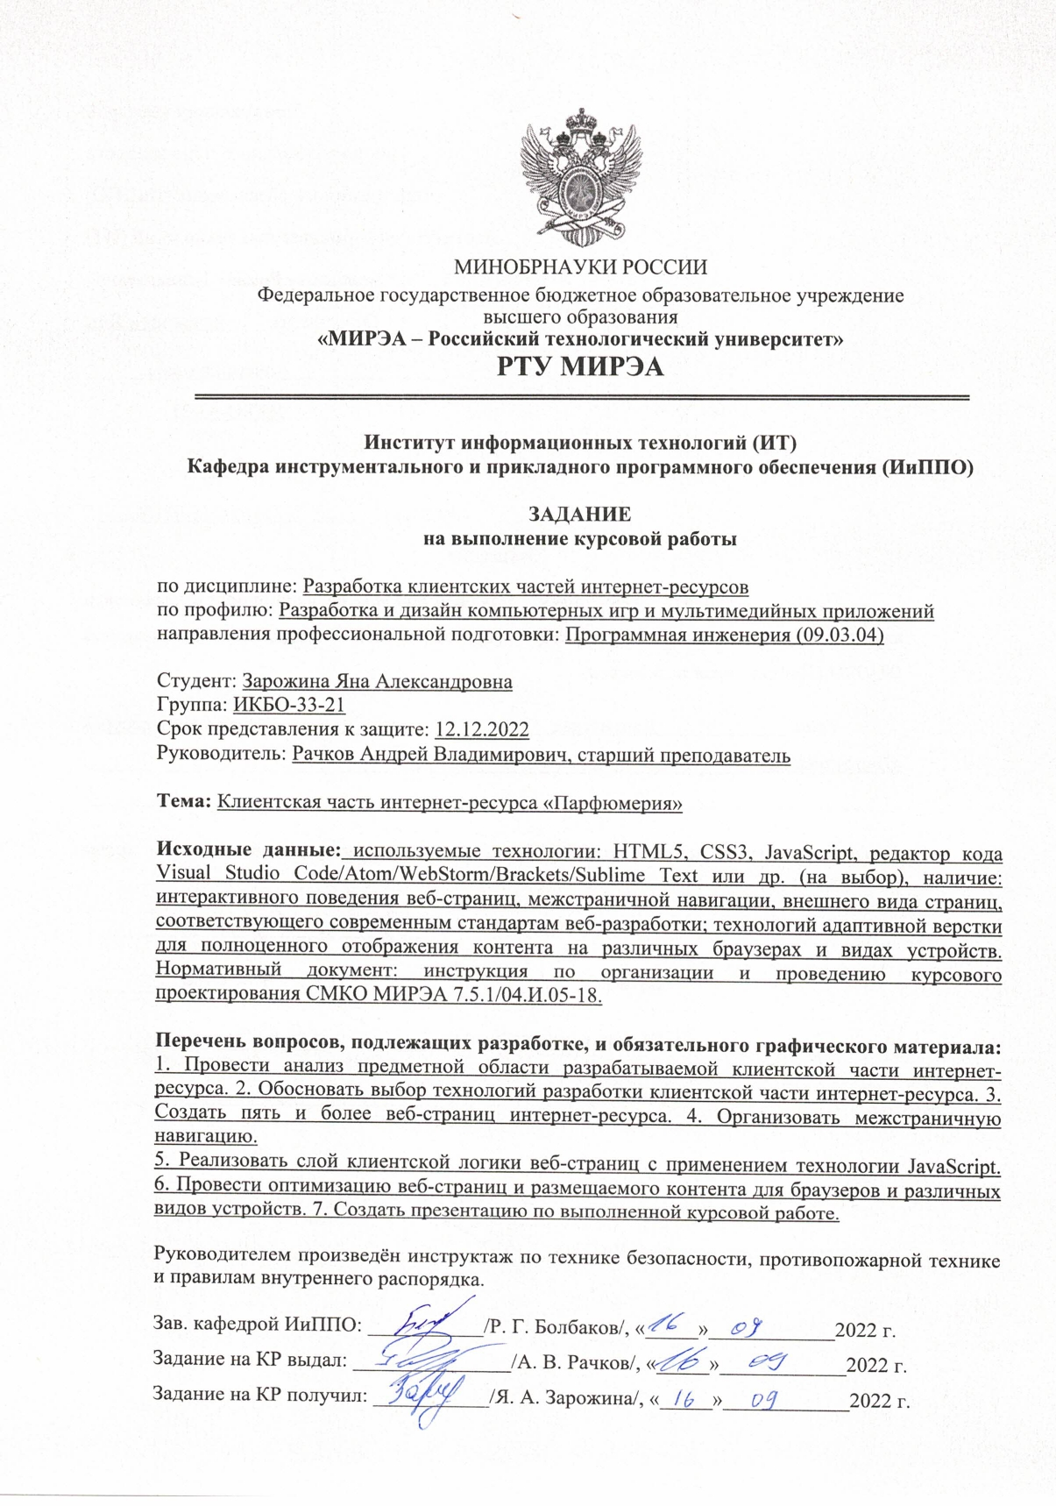

# АННОТАЦИЯ

Курсовая работа содержит 50 страниц отчета, 50 иллюстраций, 6 листингов, 4 литературных источников.

Целью данной курсовой работы является создание интернет-ресурса на тему «Парфюмерия».

В «Введение» передается актуальность выбранной темы, определение цели работы и этапов для её осуществления.

Основная часть состоит из пяти разделов: главная, каталог, который содержит 3 подкаталога (женские ароматы, мужские ароматы, нишевые ароматы), информация о бренде, форма авторизации и раздел с отзывами, где можно оставить свой отзыв.

**ANNOTATION**

The term paper contains 50 report pages, 50 illustration, 6 listing, 4 literary sources.

The purpose of this course work is to create an Internet resource on the topic "Perfumery".

The "Introduction" conveys the relevance of the chosen topic, the definition of the purpose of the work and the stages for its implementation.

The main part consists of five sections: home, a catalog that contains 3 subdirectories (women's fragrances, men's fragrances, niche fragrances), brand information, an authorization form and a section with reviews where you can leave your feedback.

**ОГЛАВЛЕНИЕ**

ПЕРЕЧЕНЬ СОКРАЩЕНИЙ 6

ВВЕДЕНИЕ 7

1 ОБЩИЕ СВЕДЕНИЯ 8

1.1Обозначение и наименование интернет-ресурса 8

1.2 Прикладное программное обеспечение, необходимое для разработки и функционирования интернет-ресурса 8

1.3 Языки и технологии, с помощью которых реализован интернет-ресурс …………………………………………………………………………...…8

2 ФУНКЦИОНАЛЬНОЕ НАЗНАЧЕНИЕ 9

3 АНАЛИЗ ПРЕДМЕТНОЙ ОБЛАСТИ РАЗРАБАТЫВАЕМОГО ИНТЕРНЕТ-РЕСУРСА……...…………………………………………………..10

3.2 Выбор технологии разработки интернет-ресурса 23

3.3 Создание веб-страниц интернет-ресурса с использованием технологий HTML5, CSS3 и JavaScript 24

3.3.1 Основная страница 24

3.3.2 Дополнительные страницы 31

3.3.2.1 Страница «Женские ароматы» 31

3.3.2.10 Страница «Мужские ароматы» 37

3.3.2.19 Страница «Нишевые ароматы» 41

3.4Создание межстраничной навигации 42

3.5Реализация слоя клиентской логики веб-страницы с применением технологии JavaScript 42

3.6 Проведение оптимизации веб-страниц и размещаемого контента для браузеров и различных видов устройств 46

3.7Подготовка к защите курсовой работы 48

ЗАКЛЮЧЕНИЕ 49

СПИСОК ИНФОРМАЦИОННЫХ ИСТОЧНИКОВ 50

# ПЕРЕЧЕНЬ СОКРАЩЕНИЙ

|  |  |  |
| --- | --- | --- |
| ЯП | — | Язык программирования |
| СSS | — | Cascading Style Sheets |
| HTML | — | Hyper Text Markup Language |
| JS | — | JavaScript |

# ВВЕДЕНИЕ

**Духи создают стиль человека, подчёркивают его образ, передают настроение. Бывает, что мы выбираем один аромат, стоит чему-то поменяться в жизни – предпочтение отдаётся другим запахам. Парфюмы сливаются с нами, с образом жизни, личностью, они способны влиять на самочувствие. Духи могут даже изменить нашу жизнь. А задача парфюмеров – способствовать изменениям только в лучшую сторону.** Мы вдыхаем невероятное количество запахов, которые порой запоминаются настолько, что даже через много лет напоминают события, при которых был «услышан» этот аромат. Создать аромат, подчёркивающий индивидуальность того или иного человека, это большое искусство. Но и найти «свой» запах тоже непросто. Сегодня существует огромный выбор ароматов, и сделать правильный выбор нелегко. Необходимо подобрать запах соответственно своему вкусу, возрасту, характеру и стилю жизни.

Цель курсовой работы - организация и разработка веб-ресурса на тему «Парфюмерия» с использованием современных технологий HTML5, CSS3, и JavaScript. Для осуществления цели использованы знания, полученные на лекциях и практических занятиях данного курса, а также с помощью интернет-источников.

Для выполнения данной цели, разработка ресурса была разбита на 3 основных этапа:

1. Создание вступительной части, где указывается всё необходимое для поиска нужного аромата.
2. Также создание страниц с более подробной информацией о бренде.
3. Разработка формы авторизации и написание собственного отзыва.
4. Разработка подкаталога, где можно посмотреть женские ароматы, мужские и нишевые ароматы.

Веб-сайт имеет простую структуру и интуитивно понятный интерфейс, также содержит наиболее важную и актуальную информацию.

# ОБЩИЕ СВЕДЕНИЯ

### Обозначение и наименование интернет-ресурса

Наименование разработанного веб-сайта в курсовой работе: «Парфюмерия».

### Прикладное программное обеспечение, необходимое для разработки и функционирования интернет-ресурса

Перед началом разработки самого веб-ресурса, необходимо установить программное обеспечение, которое поспособствует удобной и эффективной разработке.

Так, одним из главных программных обеспечений является интегрированная среда разработки WebStorm, так как именно в ней писался весь код веб-ресурса.

Также для тестирования работоспособности сайта были установлены несколько браузеров, а именно: Opera, Google Chrome, Mozilla Firefox.

### Языки и технологии, с помощью которых реализован интернет-ресурс

Рассматриваемый интернет-ресурс создавался с помощью языка гипертекстовой разметки – HTML. Для оформления внешнего вида сайта, с целью сделать его более комфортным для пользователя, использовался язык таблицы стилей – CSS. Для реализации интерактивности веб-ресурсу, был использован мультипарадигмальный язык программирования – JavaScript (JS).

# ФУНКЦИОНАЛЬНОЕ НАЗНАЧЕНИЕ

Данный веб-ресурс создавался с целью доступно и информативно ознакомить пользователя с разными коллекциями ароматов Dolce & Gabbana.

Для удобства пользователя, на сайте была введена постраничная навигация в верхней части страницы, которая следует за пользователем по мере прокрутки страницы, оставаясь в верхней части экрана. Также веб-сайт был адаптирован под различные разрешения экрана, в том числе планшеты и телефоны.

# АНАЛИЗ ПРЕДМЕТНОЙ ОБЛАСТИ РАЗРАБАТЫВАЕМОГО ИНТЕРНЕТ-РЕСУРСА

Интернет-ресурс – совокупность веб-страниц и связанного с ними контента, который идентифицируется общим доменным именем и публикуется на одном веб-сервере.

Основная задача веб-сайта – предоставление пользователям удобного сервиса. Важно, чтобы пользователь мог быстро найти и изучить необходимый товар.

1. Discenter.ru

При переходе на сайт парфюмерии Discenter.ru мы сразу попадаем на главную страницу, где можно заметить меню со следующими разделами: женская парфюмерия, мужская парфюмерия, хиты, эксклюзив, а также поиск парфюма. Под меню расположена карусель, где находится рекламная подборка (Рисунок 5).

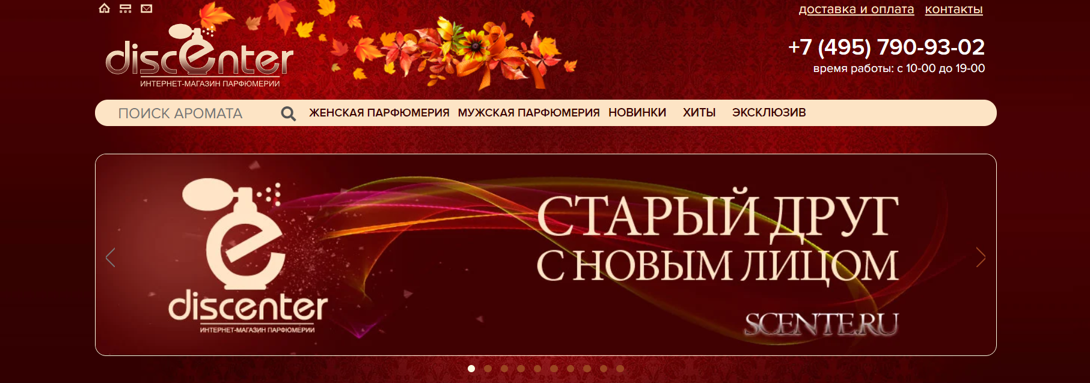

Рисунок 5 – Главная страница сайта Discenter.ru

Положительная характеристика главной страницы:

* имеется функция поиска аромата, что упрощает работу сайта при выборе нужного аромата;
* простое оформление меню;
* справа в углу располагаются кнопки «доставка и оплата», «контакты», что упрощает использование сайта при покупке парфюма.

Отрицательная характеристика главной страницы:

* дизайн главной страницы содержит узоры и рисунок листьев сверху на красном фоне из-за этого страница выглядит безвкусной, устаревшей, слишком вычурной и неказистой.

Под главной страницей распложен 1ый раздел (Рисунок 5.1).

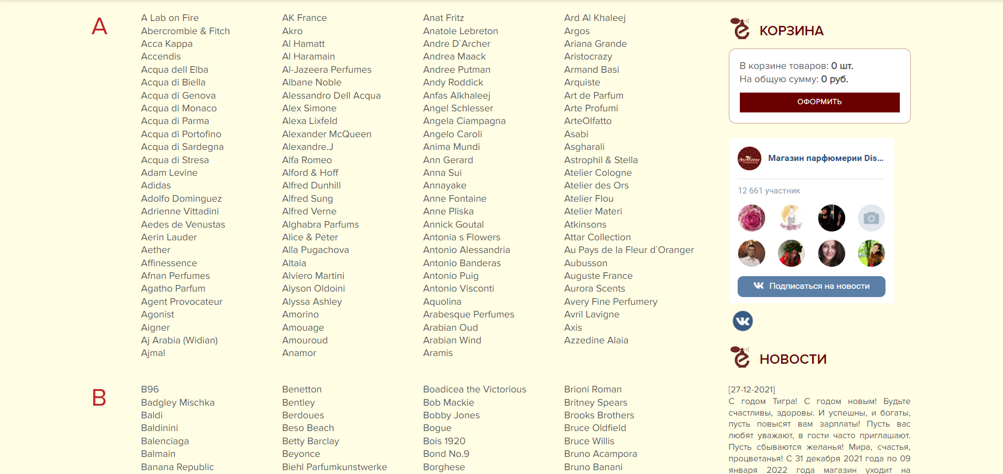

Рисунок 5.1 – Первый раздел сайта Discenter.ru

Положительная характеристика 1ой страницы:

* ароматы отсортированы и расположены в алфавитном порядке, что делает сайт более удобным в использовании;
* справа имеется корзина, с помощью которой можно быстро оформить заказ;

Отрицательная характеристика 1ой страницы:

* слишком много текста, который можно было расположить компактнее и интереснее;
* справа располагается неуместная информация, которую можно переместить в конец страницы или создать отдельный раздел для этого блока;
* шрифт маленький из-за чего, пользователям с плохим зрением будет сложно прочесть текст.

При переходе на один из предложенных ароматов мы попадаем на отдельную страницу каждого из парфюмов. Например, аромат Alexa Lixfeld. В начале имеется информация истории парфюмера Alexa Lixfeld. Ниже представлены ароматы (Рисунок 5.2).

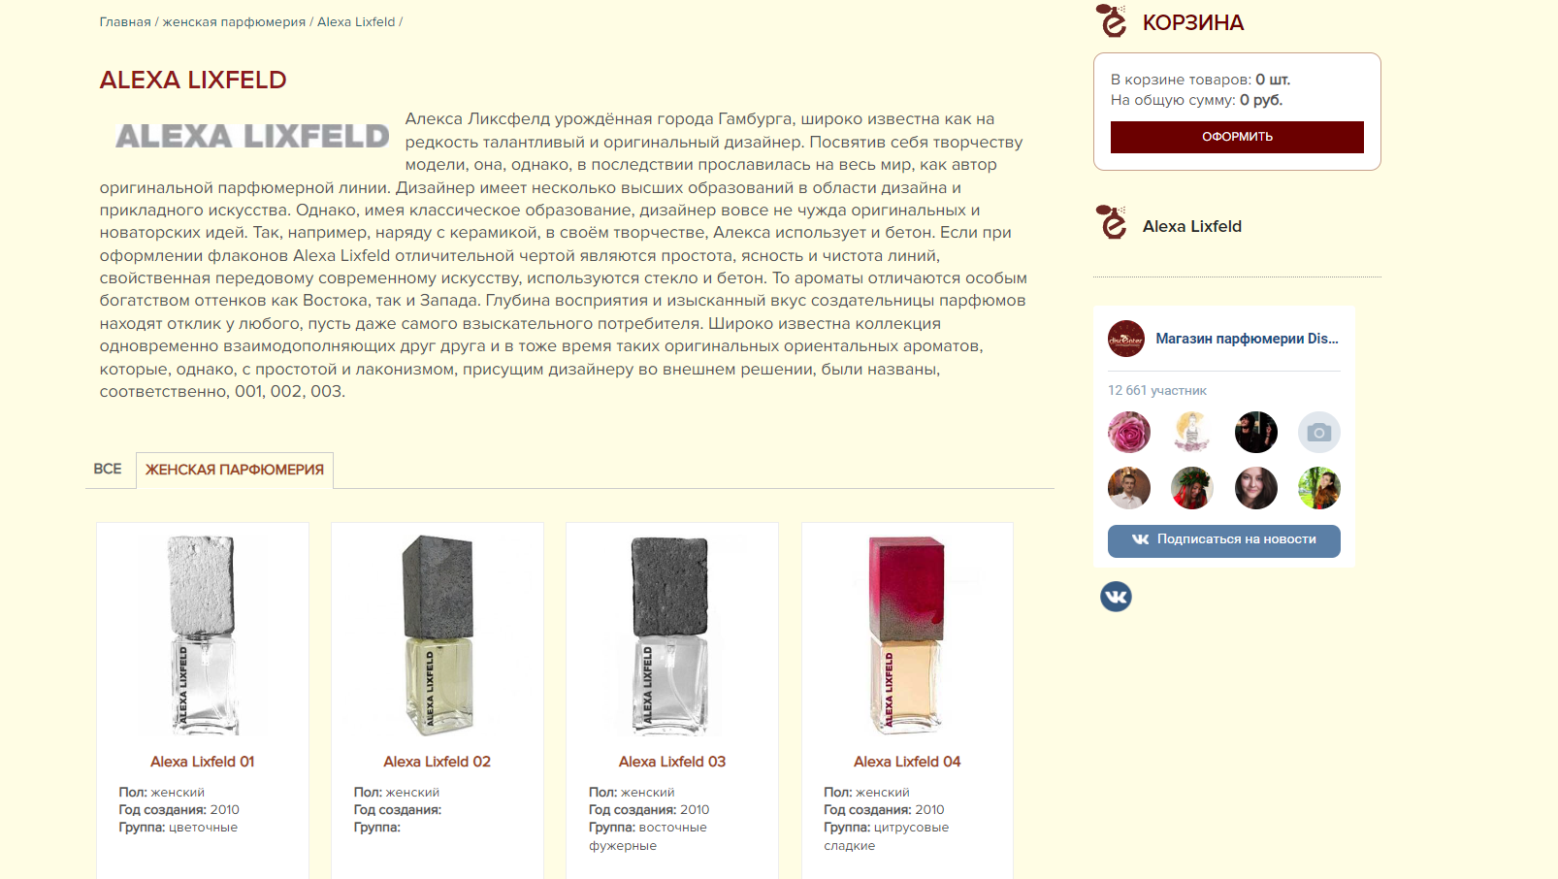

Рисунок 5.2 – Женский парфюм Alexa Lixfeld

Положительная характеристика дополнительной страницы парфюма:

* раздел достаточно простой в использовании;
* каталог парфюмов из данной коллекции расположен удобно.

Отрицательная характеристика дополнительной страницы парфюма:

* информация истории парфюмера занимает много места;
* слишком много текста, который можно было расположить компактнее и интереснее;
* справа располагается неуместная информация, которую можно было переместить в конец страницы или создать отдельный раздел для этого блока;
* шрифт маленький из-за чего, пользователям с плохим зрением будет сложно прочесть текст.

Ссылка на сайт Discenter.ru: https://www.discenter.ru/?_openstat=ZGlyZWN0LnlhbmRleC5ydTsyNjgzOTgyMTsxMTA5Nzc1ODc5ODt5YW5kZXgucnU6cHJlbWl1bQ&yclid=8105694359889641471

1. SpellSmell.ru

При переходе на SpellSmell.ru мы попадаем на главную страницу, где сразу видим вверху каталог, поисковую строку. Справа располагаются кнопки корзина, избранное и войти. Чуть выше можно заметить меню, где располагается основная информация: доставка, оплата, возврат, контакты, распродажа, топ бренды, а также номер телефона. Основное внимание обращает на себя главная картинка и 12 иконок под ней (Рисунок 5.3).

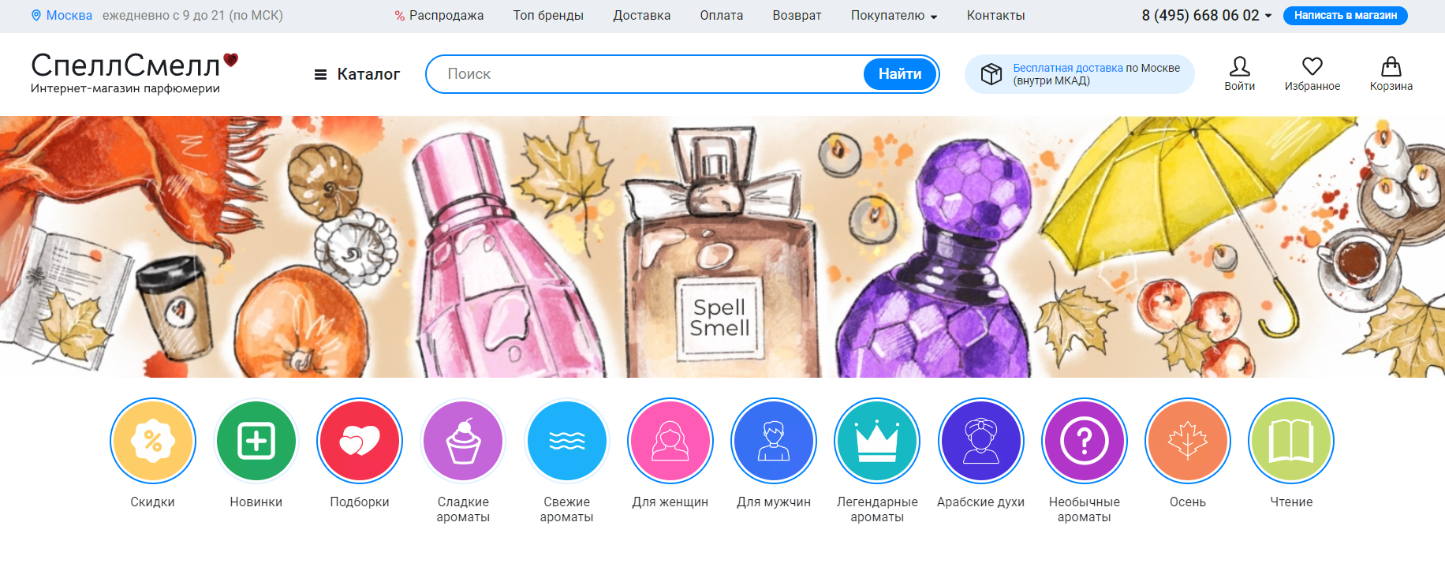

Рисунок 5.3 – Главная страница сайта SpellSmell.ru

Положительные характеристики главной страницы SpellSmell.ru:

* удобный и простой в использовании интерфейс;
* интересная идея иконок с публикацией (Stories) при нажатии (Рисунок 5.4).

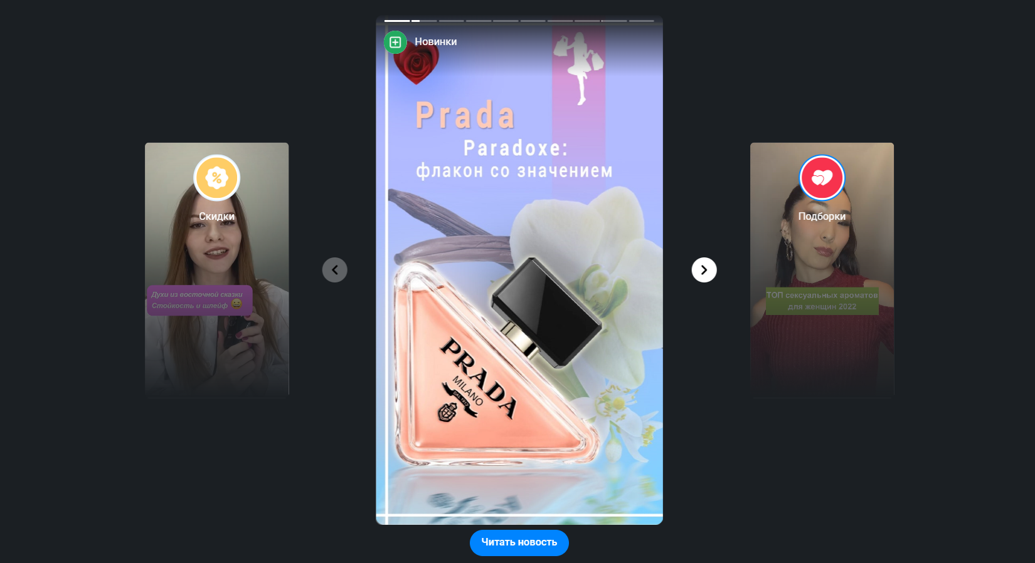

Рисунок 5.4 – Публикация (Stories) при нажатии

Отрицательные характеристики главной страницы SpellSmell.ru:

* отсутствует адаптация иконок, расположенных под главным изображением.

В следующем разделе представлен каталог парфюмов с использованием карусели (Рисунок 5.5).

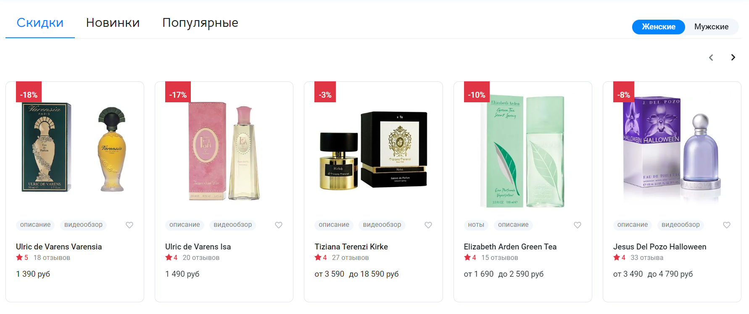

Рисунок 5.5 – Каталог парфюмов сайта SpellSmell.ru

Положительные характеристики первого раздела страницы SpellSmell.ru:

* простая карусель прокрутки;
* удобная в использовании;
* при нажатии на товар переходим на сайт, где имеется подробное описание каждого из предложенных товаров.

Отрицательные характеристики первого раздела SpellSmell.ru отсутствуют.

При нажатии на один из парфюмов переходим на страницу данного товара. Например, женские духи Ulric de Varens Isa (Рисунок 5.6).

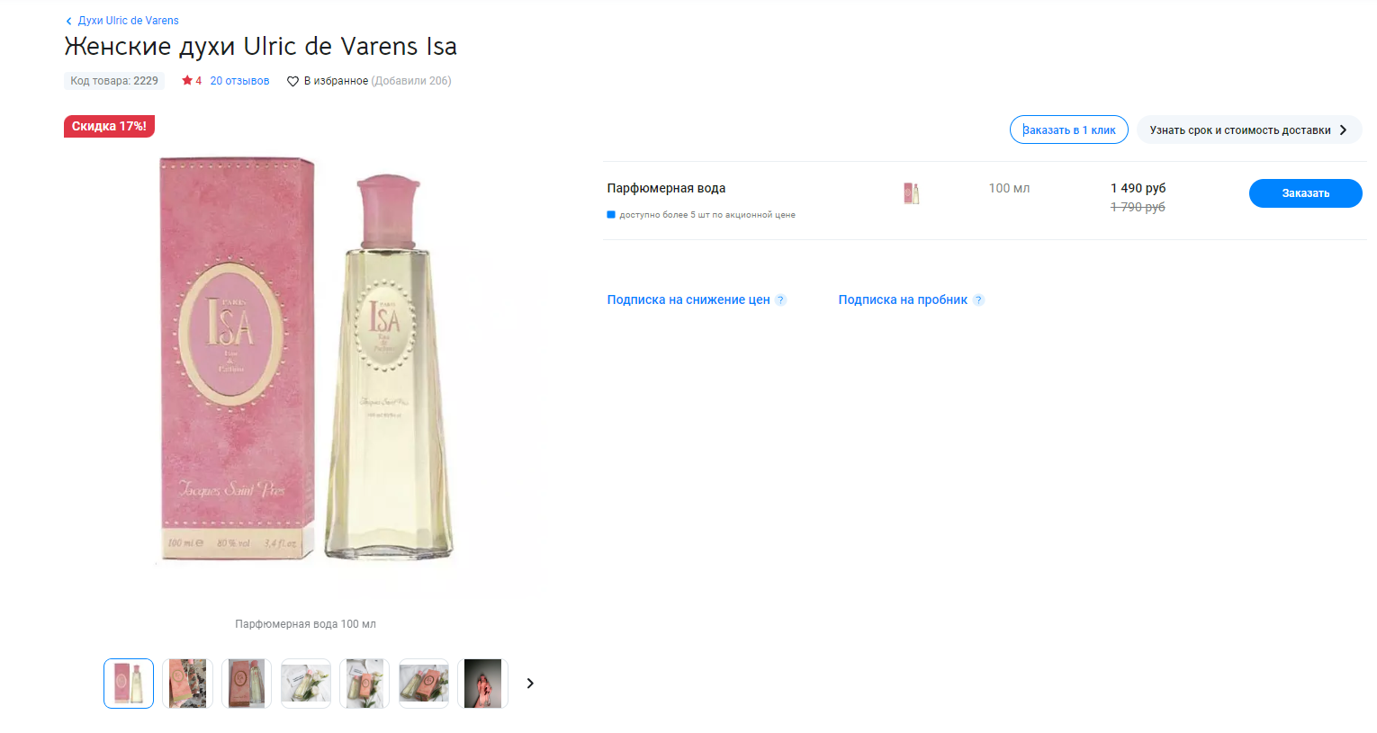

Рисунок 5.6 – Парфюм Ulric de Varens Isa

Положительные характеристики страницы женского парфюма Ulric de Varens Isa:

* простой в использовании;
* содержится полноценная информация о товаре;
* имеется оценка аромата (Рисунок 5.7);

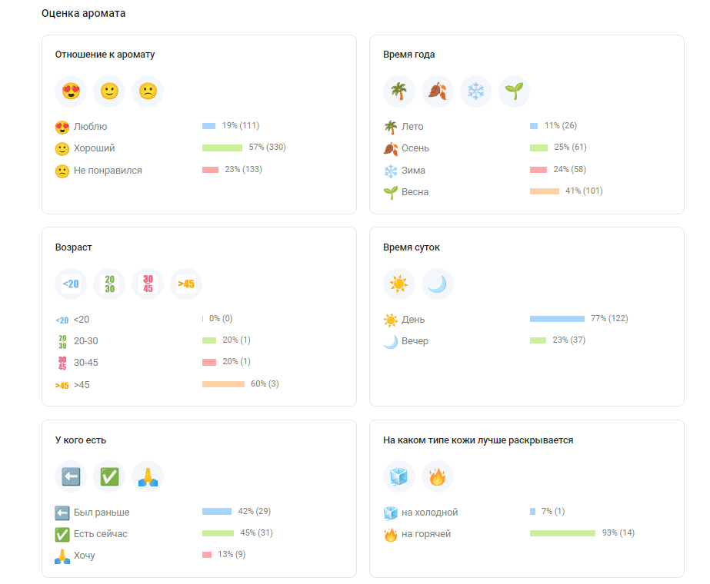

Рисунок 5.7 – Оценка аромата

* страница содержит отзыв о товаре (Рисунок 5.8).

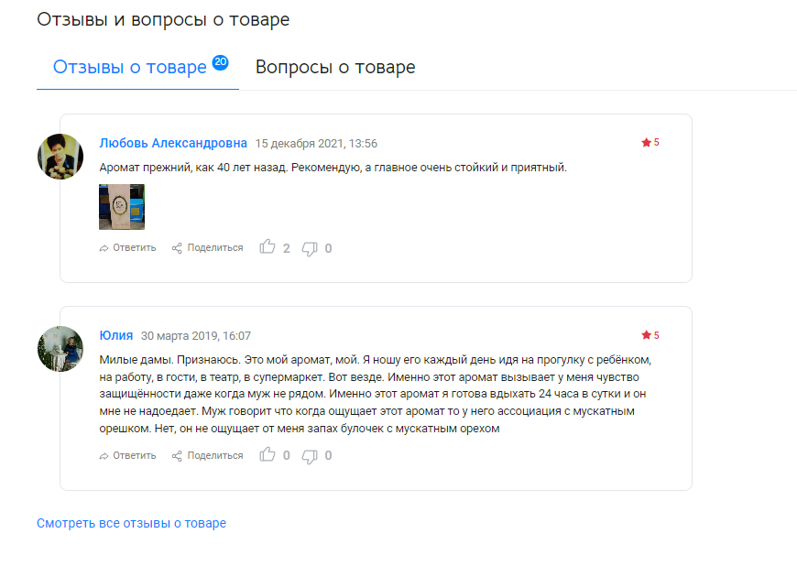

Рисунок 5.8 – Отзывы товара

Отрицательные характеристики страницы женского парфюма Ulric de Varens Isa отсутствуют.

Ссылка на сайт SpellSmell.ru: https://www.spellsmell.ru/

1. Ru7.ru

Попадая на сайт сразу видим меню, логотип компании и ниже представлен каталог товаров (Рисунок 5.9).

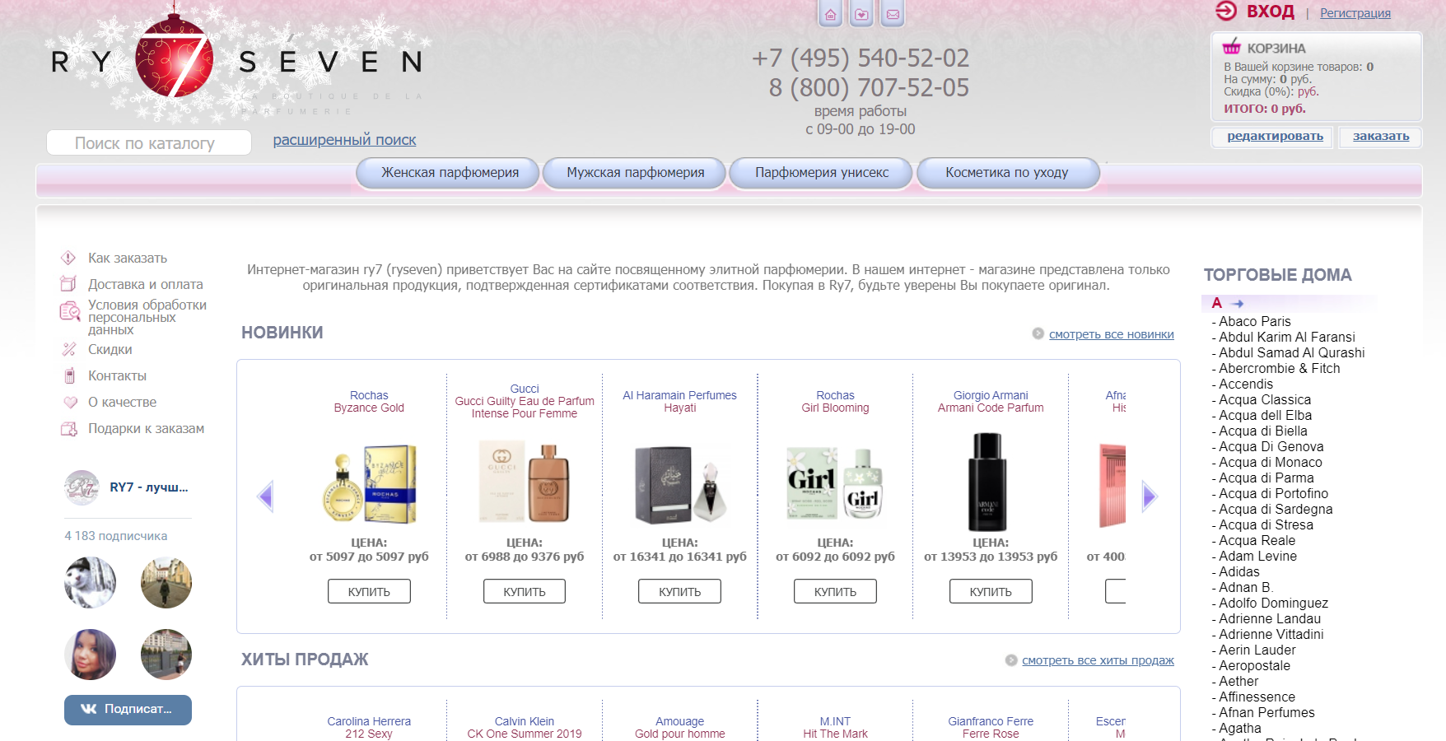

Рисунок 5.9 – Главная страница сайта Ru7.ru

Положительная характеристика главной страницы Ru7.ru:

* имеется функция поиск по каталогу, что упрощает работу сайта при выборе нужного аромата;
* простое оформление меню;
* справа в углу располагаются кнопки «вход/регистрация», «корзина», что упрощает использование сайта при покупке парфюма.

Отрицательная характеристика главной страницы:

* простой дизайн;
* дизайн главной страницы содержит узоры из-за этого страница выглядит безвкусной, устаревшей, слишком вычурной и неказистой;
* шрифт маленький, без стилей, что придает странице «дешевый» вид;
* отсутствует оформления главной страницы. Нам сразу предоставляется каталог товаров (т.е. отсутствует «вступление»).

В последнем разделе представлен рекламный текст Интернет-магазина Ru7.ru (Рисунок 5.10).

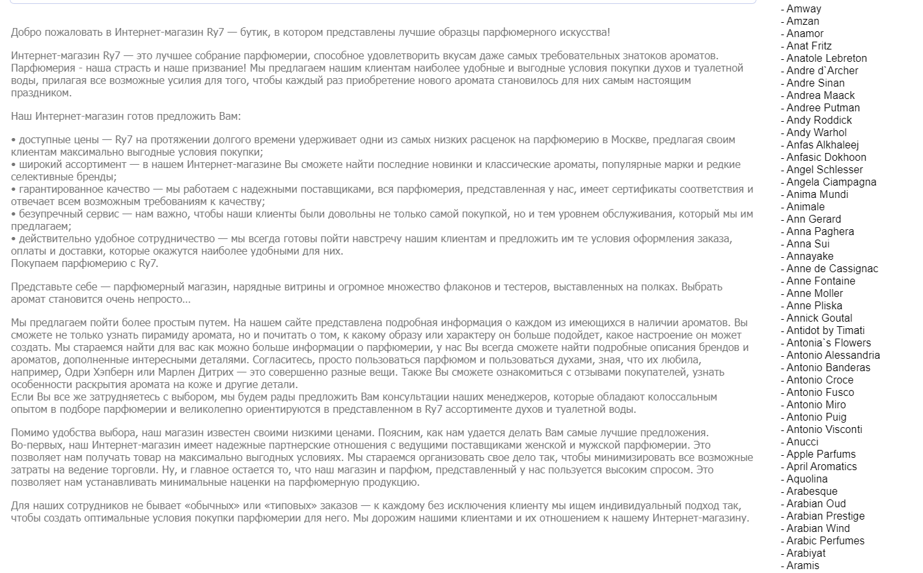

Рисунок 5.10 - Рекламный текст Интернет-магазина Ru7.ru

Положительная характеристика последнего раздела Ru7.ru отсутствует.

Отрицательная характеристика последнего раздела страницы:

* простой набор текста без какого-либо дизайна;
* данный формат не будет интересен пользователю при таком оформление;
* шрифт применен без стилей.

При переходе в раздел «Женская парфюмерия» мы попадаем на страницу, в которой располагаются названия ароматов в алфавитном порядке (Рисунок 5.11).

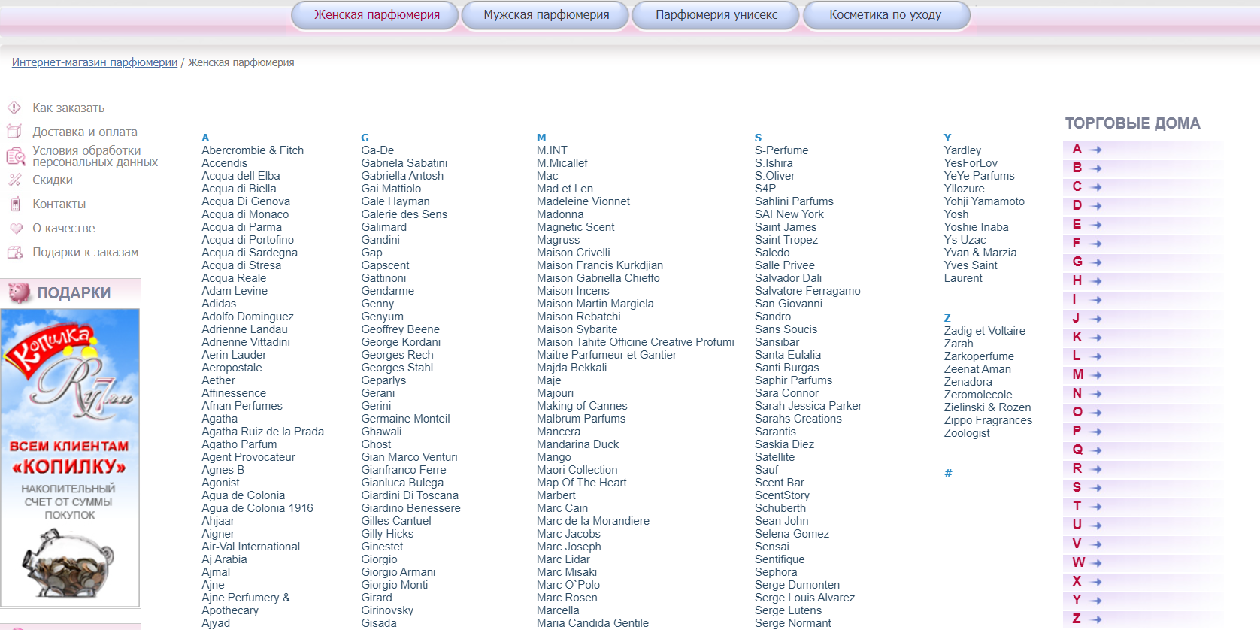

Рисунок 5.11 – Женская парфюмерия

Положительная характеристика страницы женских ароматов:

* названия парфюмов представлены в алфавитном порядке.

Отрицательная характеристика страницы женских ароматов:

* простой набор текста с ссылками на парфюм без какого-либо дизайна;
* данный формат не будет интересен пользователю при таком оформление.

При нажатии на одно из выбранных названий мы переходим на страницу с данным товаром (Рисунок 5.12).

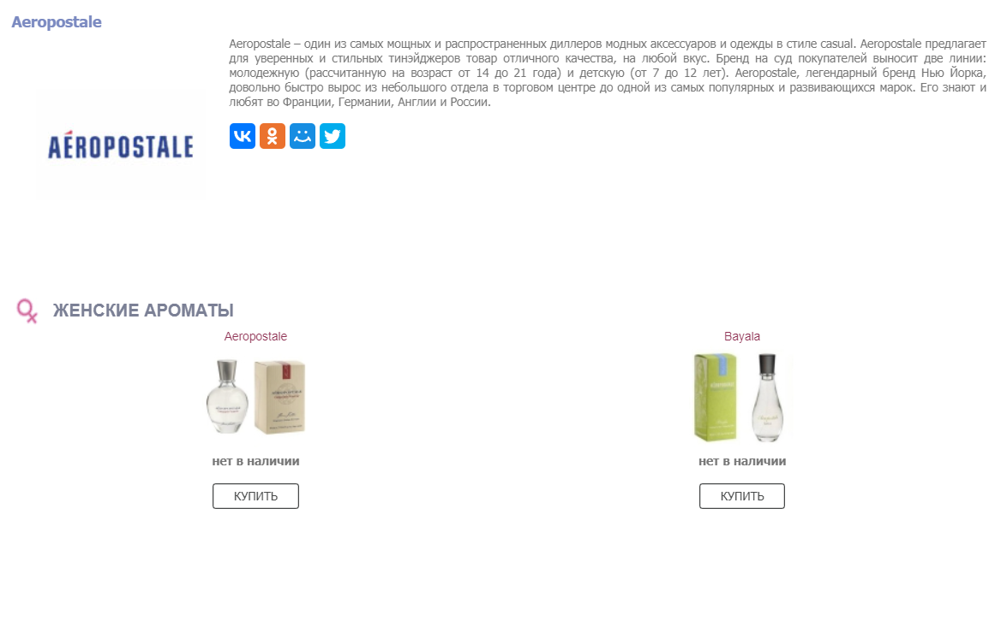

Рисунок 5.12 – Женские ароматы Aeropostale

Положительная характеристика страницы женских ароматов Aeropostale отсутствует.

Отрицательная характеристика страницы женских ароматов:

* информация о данной фирме парфюма без какого-либо дизайна;
* отсутствие какого-либо креативного формата страницы;
* данный формат не будет интересен пользователю при таком оформление;
* шрифт применен без стилей;
* совершенно неказистая страница.

Ссылка на сайт Ru7.ru: <https://www.ry7.ru/>

1. Embaumer.ru

При переходе на сайт embaumer.ru попадаем на главную страницу. Видим меню, поисковую строку, логотип компании и каталог (Рисунок 5.13).

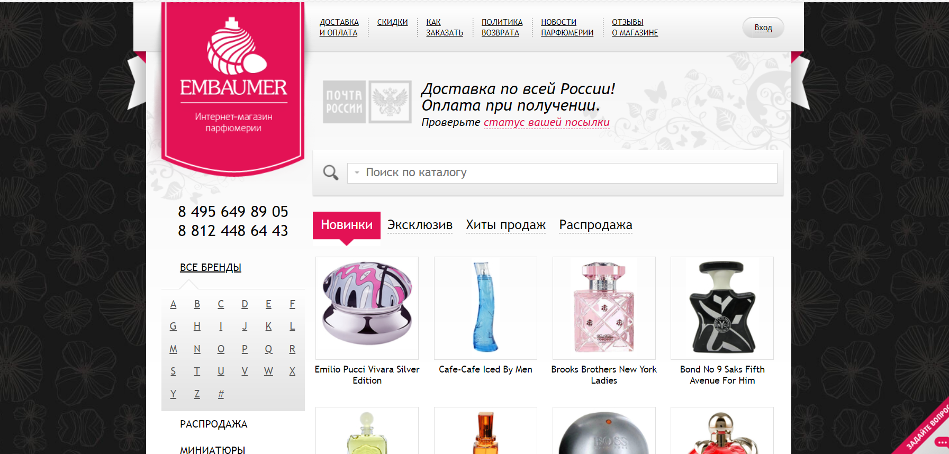

Рисунок 5.13 – Главная страница embaumer.ru

Положительные характеристики главной страницы embaumer.ru:

* простое и удобное в использовании меню;
* наличие поисковой строки облегчает интерфейс сайта, удобно для пользователей;
* пользователю доступна только необходимая информация;
* карточки товаров расположены в удобном формате.

Отрицательные характеристики главной страницы embaumer.ru:

* цветастый задний черный фон придает вычурности сайту.

При переходе на один из парфюмов мы попадаем на страницу товара, где имеется более подробное описание данного аромата. Например, парфюм Emilio Pucci Vivara Silver Edition, который представлен на рисунке 5.14.

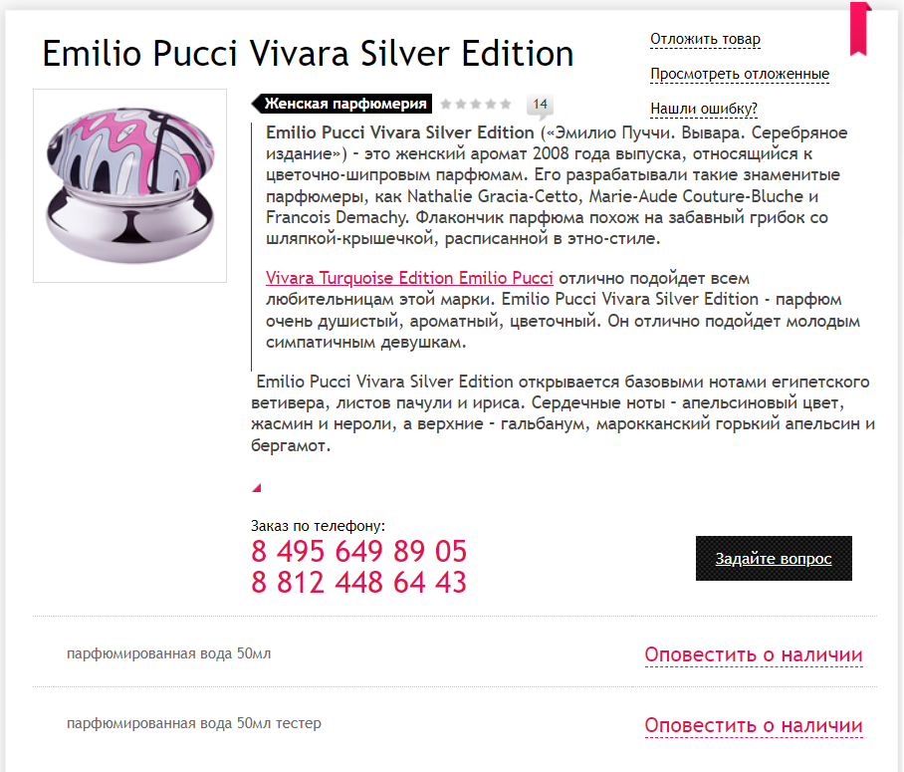

Рисунок 5.14 – Парфюм Emilio Pucci Vivara Silver Edition

Положительные характеристики парфюма Emilio Pucci Vivara Silver Edition:

* есть описание парфюма;
* присутствует описание базовых нот, сердечных нот и верхних нот.

Отрицательные характеристики парфюма Emilio Pucci Vivara Silver Edition:

* присутствует только одна фотография товара;
* простой, безвкусный дизайн страницы.

Ссылка на сайт Embaumer.ru: https://embaumer.ru/

1. Parfumoff.ru

При переходе на сайт parfumoff.ru попадаем на главную страницу. Видим меню, поисковую строку, логотип компании. Справа расположена кнопка «Аккаунт» и «Корзина» (Рисунок 5.15).

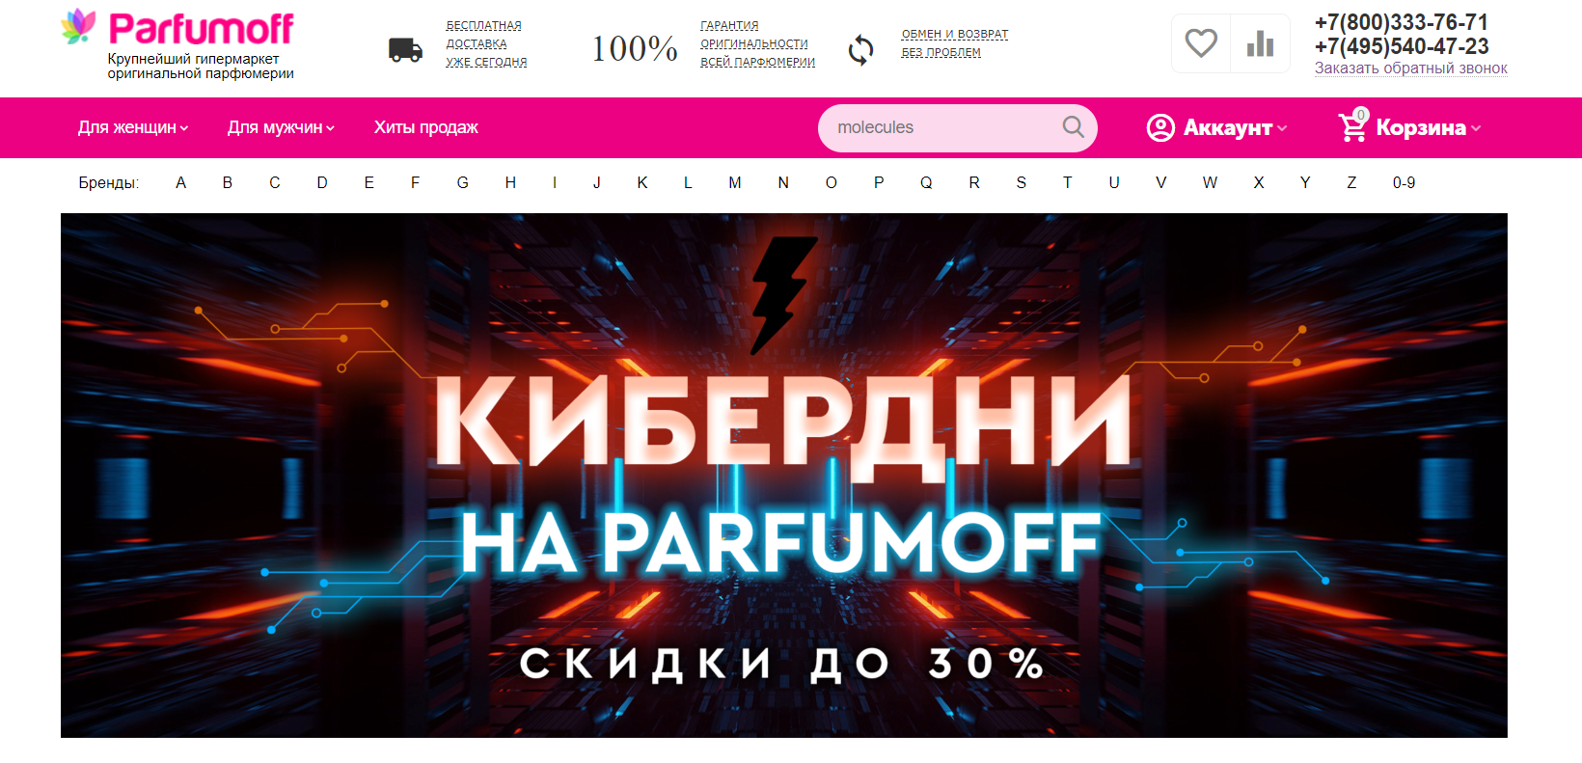

Рисунок 5.15 – Главная страница parfumoff.ru

Положительные характеристики главной страницы parfumoff.ru:

* простое и удобное в использовании меню;
* наличие поисковой строки облегчает интерфейс сайта, удобно для пользователей;
* пользователю доступна только необходимая информация.

Отрицательные характеристики главной страницы parfumoff.ru отсутствует.

В следующем разделе представлен каталог «Хиты продаж» (Рисунок 5.16).

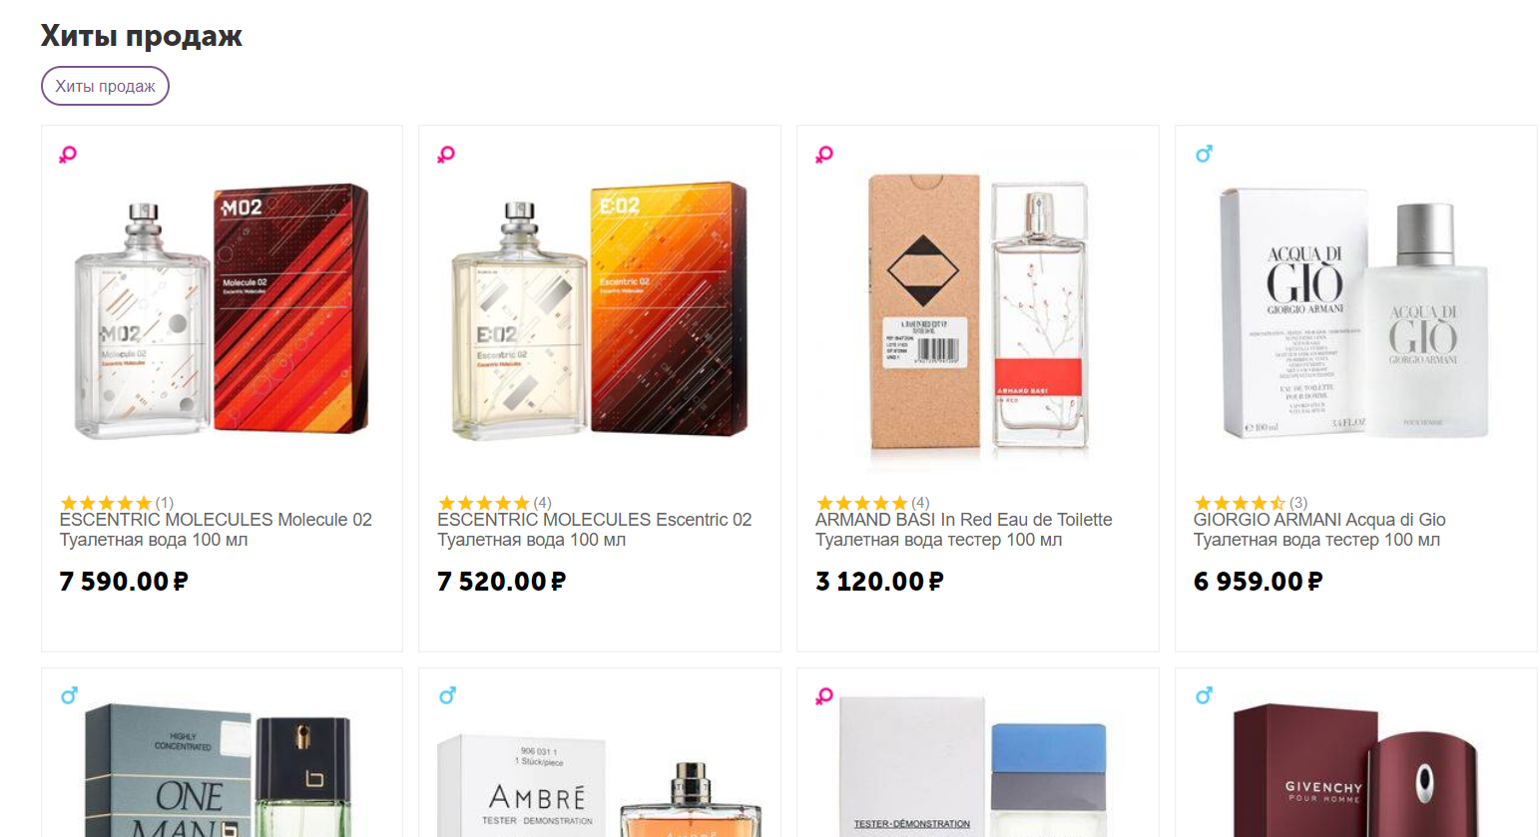

Рисунок 5.16 – Каталог «Хиты продаж»

Положительные характеристики главной страницы parfumoff.ru:

* простое и удобное в использовании меню;
* пользователю доступна только необходимая информация;
* удобное расположение карточек;
* присутствует только необходимая информация;
* указана стоимость товара.

Отрицательные характеристики главной страницы parfumoff.ru отсутствует.

При переходе на один из парфюмов мы попадаем на страницу товара, где имеется более подробное описание данного аромата. Например, парфюм Escentric Molecules, который представлен на рисунке 5.17.

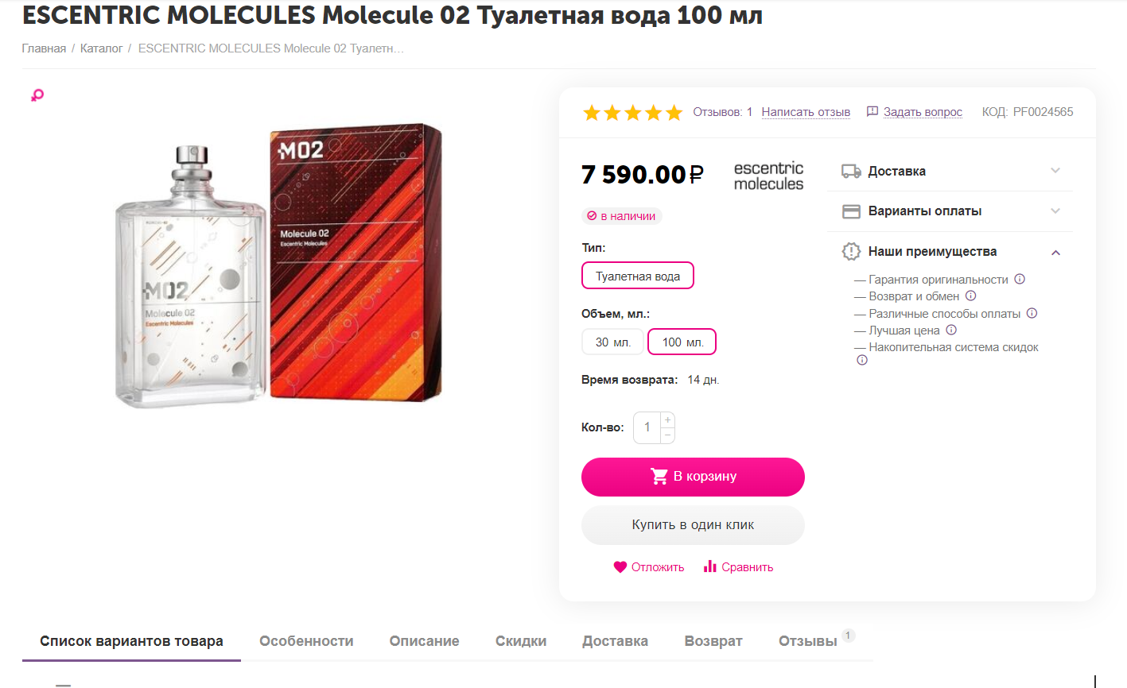

Рисунок 5.17 – Парфюм Escentric Molecules

Положительные характеристики страницы парфюма Escentric Molecules:

* есть описание парфюма;
* присутствует описание базовых нот, сердечных нот и верхних нот;
* имеются отзывы данного товара.

Отрицательные характеристики страницы парфюма Escentric Molecules отсутствует.

Ссылка на сайт parfumoff.ru: <https://www.parfumoff.ru>

### Общая таблица сравнения сайтов по критериям (Таблица 1).

Таблица 1 – Сравнительный анализ пяти сайтов по теме «Парфюмерия».

|  |  |  |  |  |  |
| --- | --- | --- | --- | --- | --- |
| Название сайтов  Критерии | Discenter | SpellSmell | Ru7 | Embaumer | Parfumoff |
| Дизайн (внешний вид) | - | + | - | - | + |
| Диапазон применения  (адаптация) | + | + | + | + | + |
| Удобство для пользователя (usability) | - | + | - | + | + |
| Контент  (содержание) | + | + | + | + | + |
| Структура и навигация | + | + | + | + | + |

### Выбор технологии разработки интернет-ресурса

Для разработки интернет-ресурса были использованы технологии, знания по которым были получены на практических занятиях и в ходе курса лекций, в их число входят: HTML, CSS, JS.

HTML - это язык разметки, который мы используем для визуального и смыслового структурирования нашего web контента. С помощью языка разметки HTML браузер делает запрос по адресу, который ввёл пользователь, и получает файл в формате «.html». Браузер распознаёт код, выбирает знакомые для себя сигналы: понимает, что написать словами, где поставить заголовок и какой именно. Таким образом код из файла преобразуется в необходимые визуальные объекты.

CSS - язык описания внешней страницы. Он отвечает за визуальную красоту и оформление сайта.

JS - язык программирования, который позволяет вам создать динамически обновляемый контент, управляет мультимедиа, анимирует изображения и многое другое.

Средой же разработки данного сайты является текстовый редактор WebStorm.

Для визуального анализа получаемого веб-ресурса в ходе разработки использовался браузер Opera.

### Создание веб-страниц интернет-ресурса с использованием технологий HTML5, CSS3 и JavaScript.

В ходе работы было создано 24 страницы (html файла): 1 основная, 3 дополнительных и 20 страниц для каждой карточки товара. Основная страница и дополнительные страницы имеют особое деление по разделам.

### Основная страница

Основная страница, являясь самой крупной по количеству контента, с целью облегчения разработки и лучшим взаимодействием с браузером, была разбита разделы. Итоговый вид страницы по разделам выглядит как: «header-section-section- section- section- section- section- section- section- section-section-footer».

В целях различия будем каждый section называть индивидуально. Так назовём разделы section-1, home, section-1_2, section-1_3, section-1_4, section-1_5, section-1_6, section-2, section-2_1 section-3, section-4, section-4_1, section-4_2.

### Раздел header

Header содержит в себе навигационное меню, которое позволяет перемещаться по странице, при выборе одного из разделов. Также в этом разделе содержится логотип сайта. Также для удобства пользователя навигационное меню всегда остаётся в верхней части экрана, что позволяет пользователю, находясь в любом месте страницы, перейти на интересующий его раздел (Рисунок 3.1).



Рисунок 3.1 – Фрагмент скриншота раздела header

В меню имеется раздел «Каталог», который содержит выпадающее меню с нужными ароматами (Рисунок 3.2).

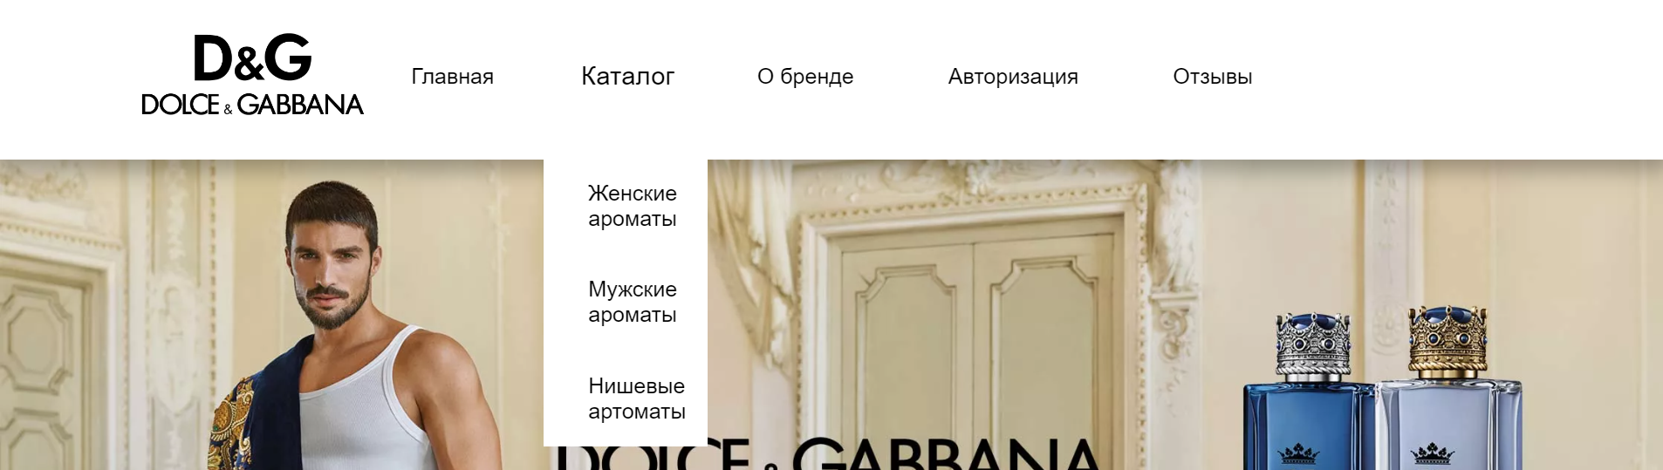

Рисунок 3.2 – Фрагмент скриншота раздела header с выпадающим меню каталога

### Раздел home

Секция home – является главной и содержит в себе основную картинку с логотипом бренда (Рисунок 3.3).



Рисунок 3.3 – Фрагмент скриншота раздела home

### Раздел section-1

В этом разделе отмечены 3 наиболее популярных мужских аромата (Рисунок 3.4).

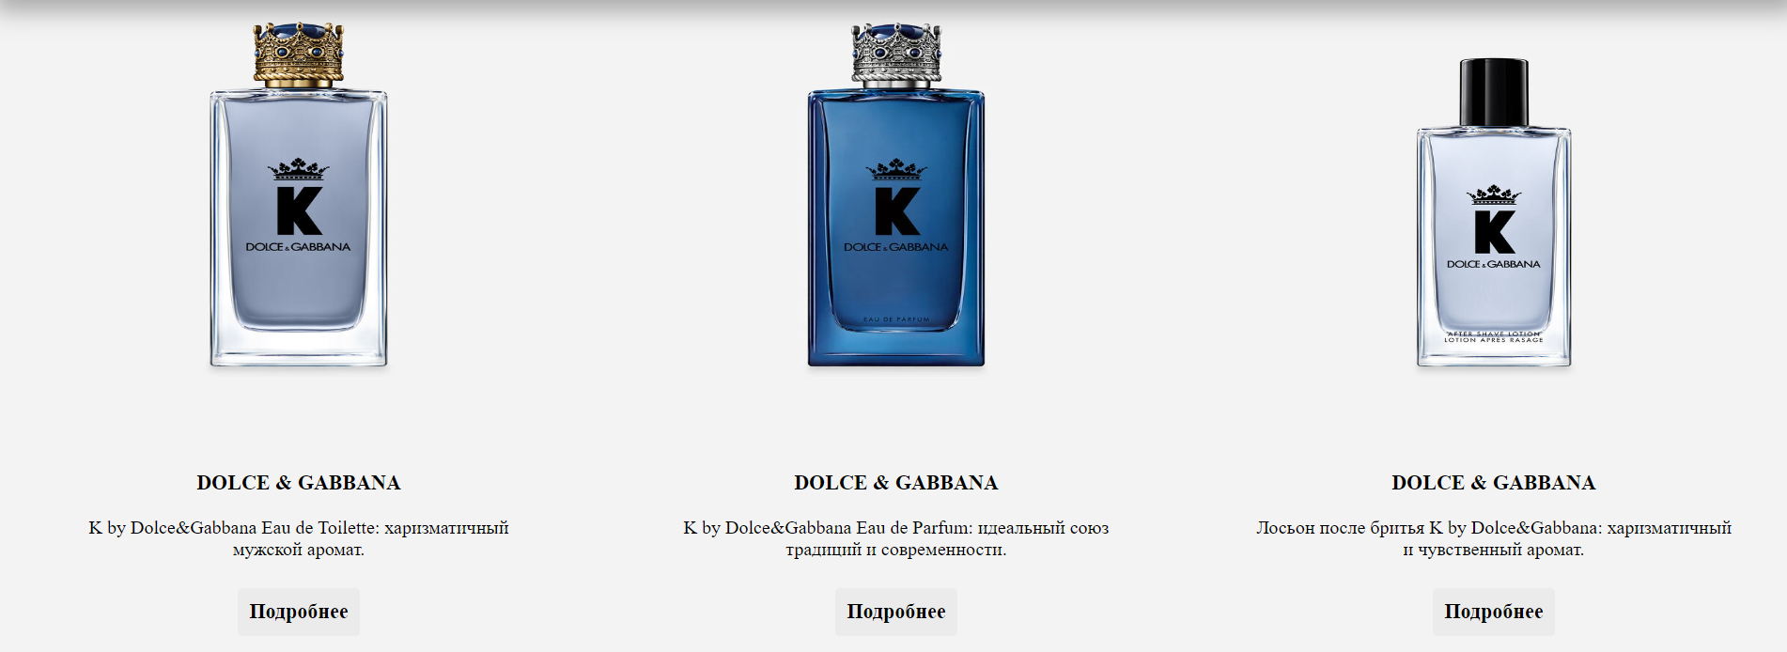

Рисунок 3.4 – Фрагмент скриншота раздела section-1

Также при нажатии на кнопку «Подробнее» всплывает более подробное описание каждого парфюма (Рисунок 3.5).

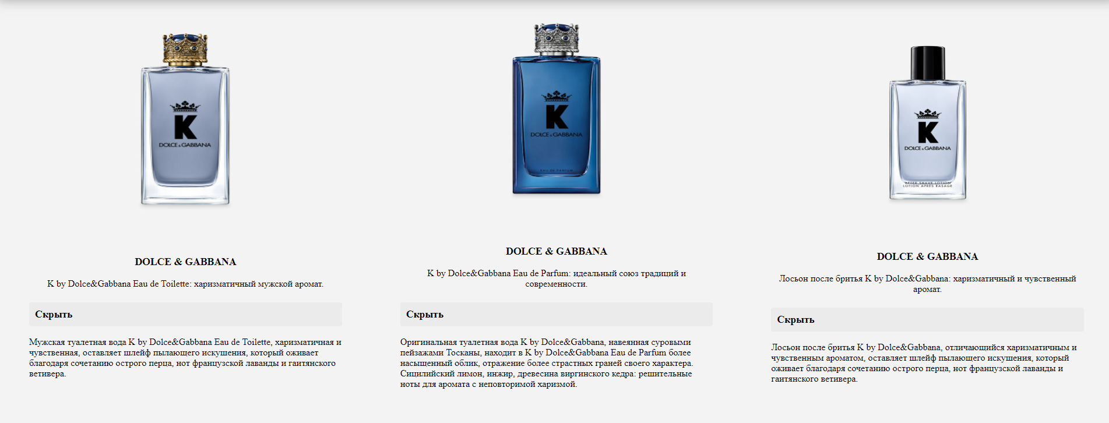

Рисунок 3.5 – Скриншот полного описания товаров

### Раздел section-1_1

В этом разделе отмечены 3 наиболее популярных женских аромата (Рисунок 3.6).

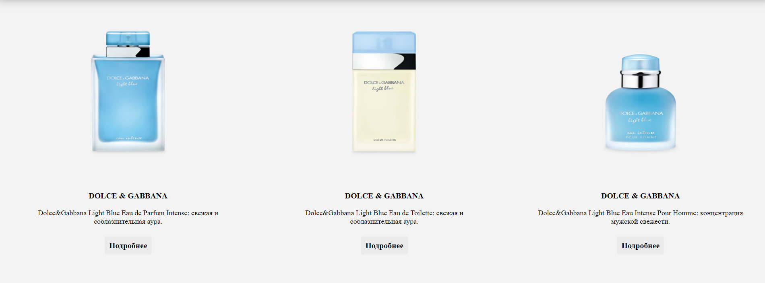

Рисунок 3.6 – Фрагмент скриншота раздела section-1_1

### Раздел section-1_2

В этом разделе отмечены 3 наиболее популярных нишевых аромата (Рисунок 3.7).

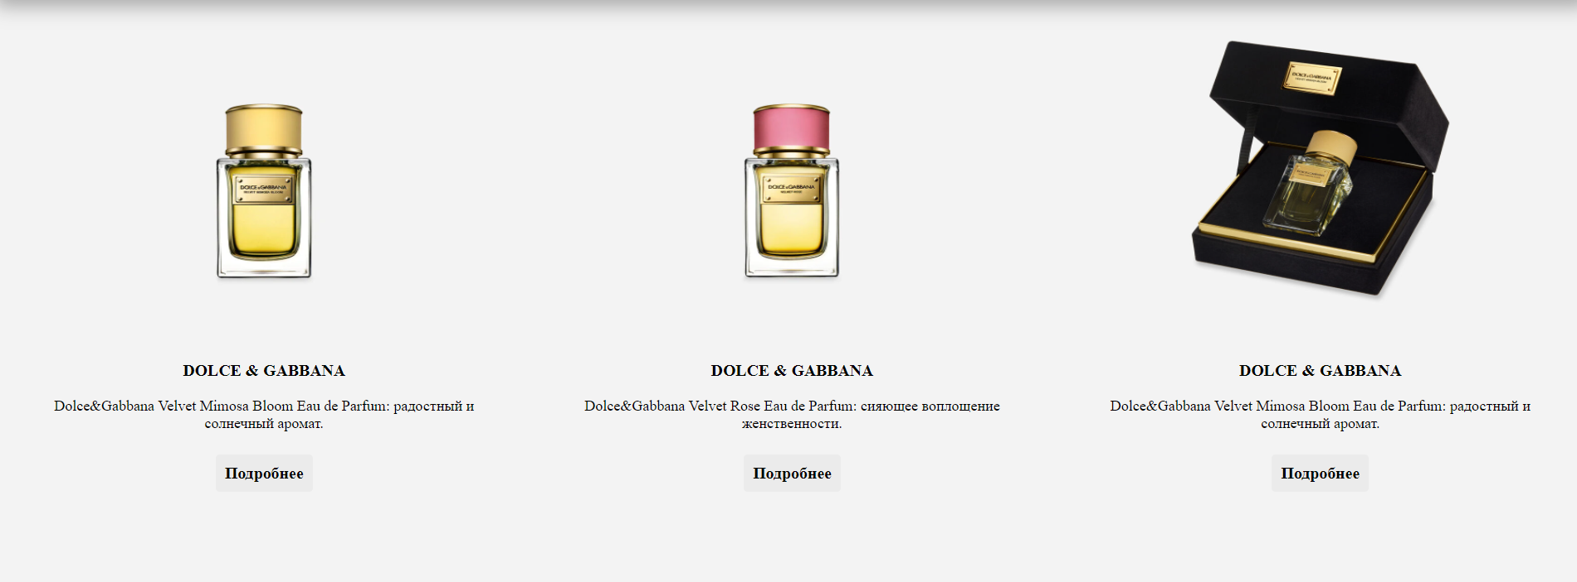

Рисунок 3.7 – Фрагмент скриншота раздела section-1_2

### Раздел section-1_3

В этом разделе представлено видео с парфюмом Dolce & Gabbana из коллекции light blue (Рисунок 3.8).

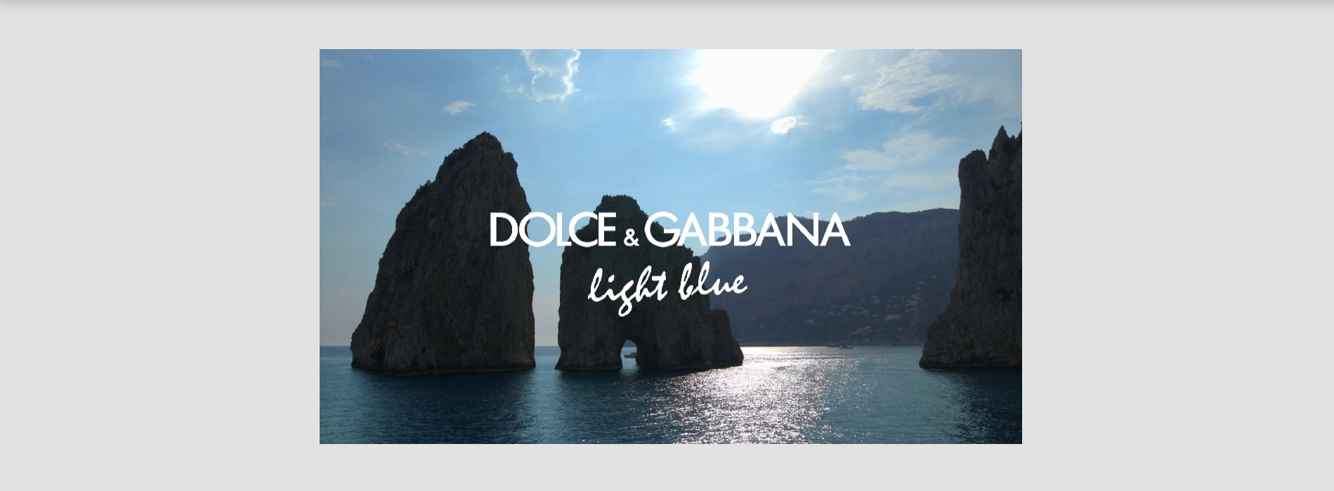

Рисунок 3.8 – Видео раздела section-1_3

### Раздел section-1_4

В этом разделе представлено описание видео, которое находится выше (Рисунок 3.9).



Рисунок 3.9 – Описание видео, представленного выше

### Раздел section-1_5

В этом разделе представлено видео с парфюмом Dolce & Gabbana из коллекции K by Dolce & Gabbana (Рисунок 3.10).

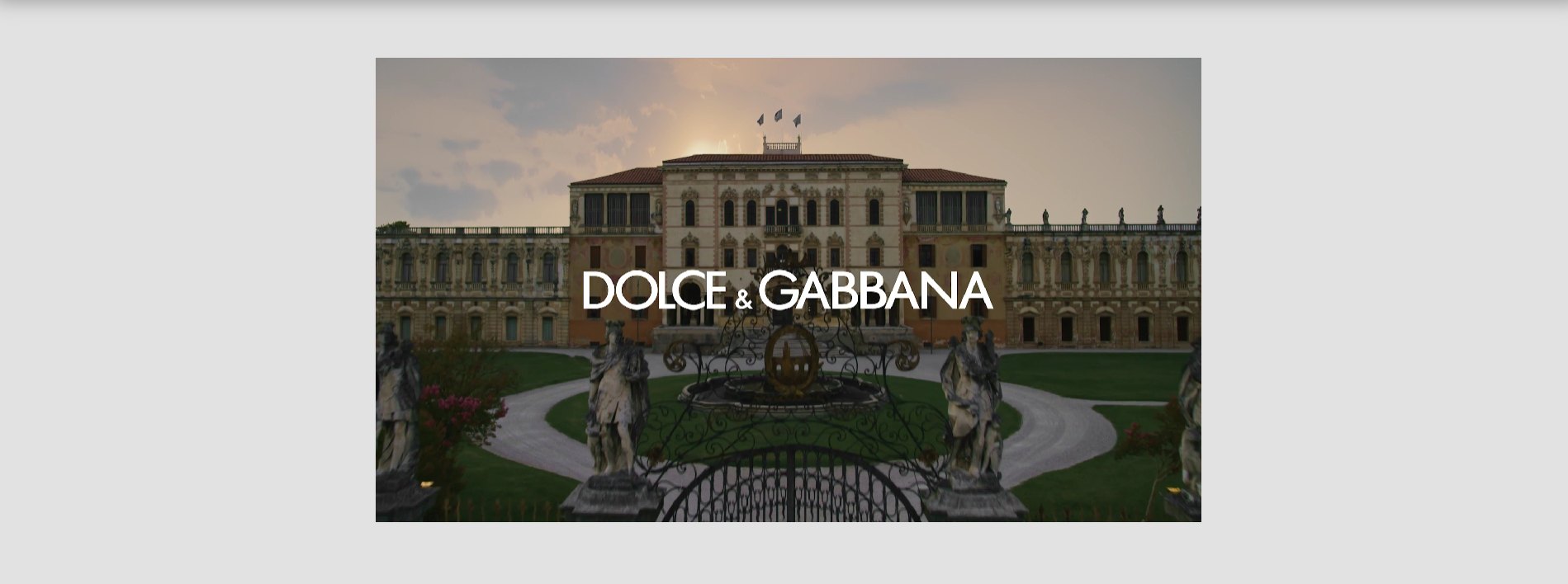

Рисунок 3.10 – Видео раздела section-1_5

### Раздел section-1_6

В этом разделе представлено описание видео, которое находится выше (Рисунок 3.11).



Рисунок 3.11 - Описание видео, представленного выше

### Раздел section-2

В данном разделе «О бренде» располагается информация бестселлеров Dolce & Gabbana (Рисунок 3.12).

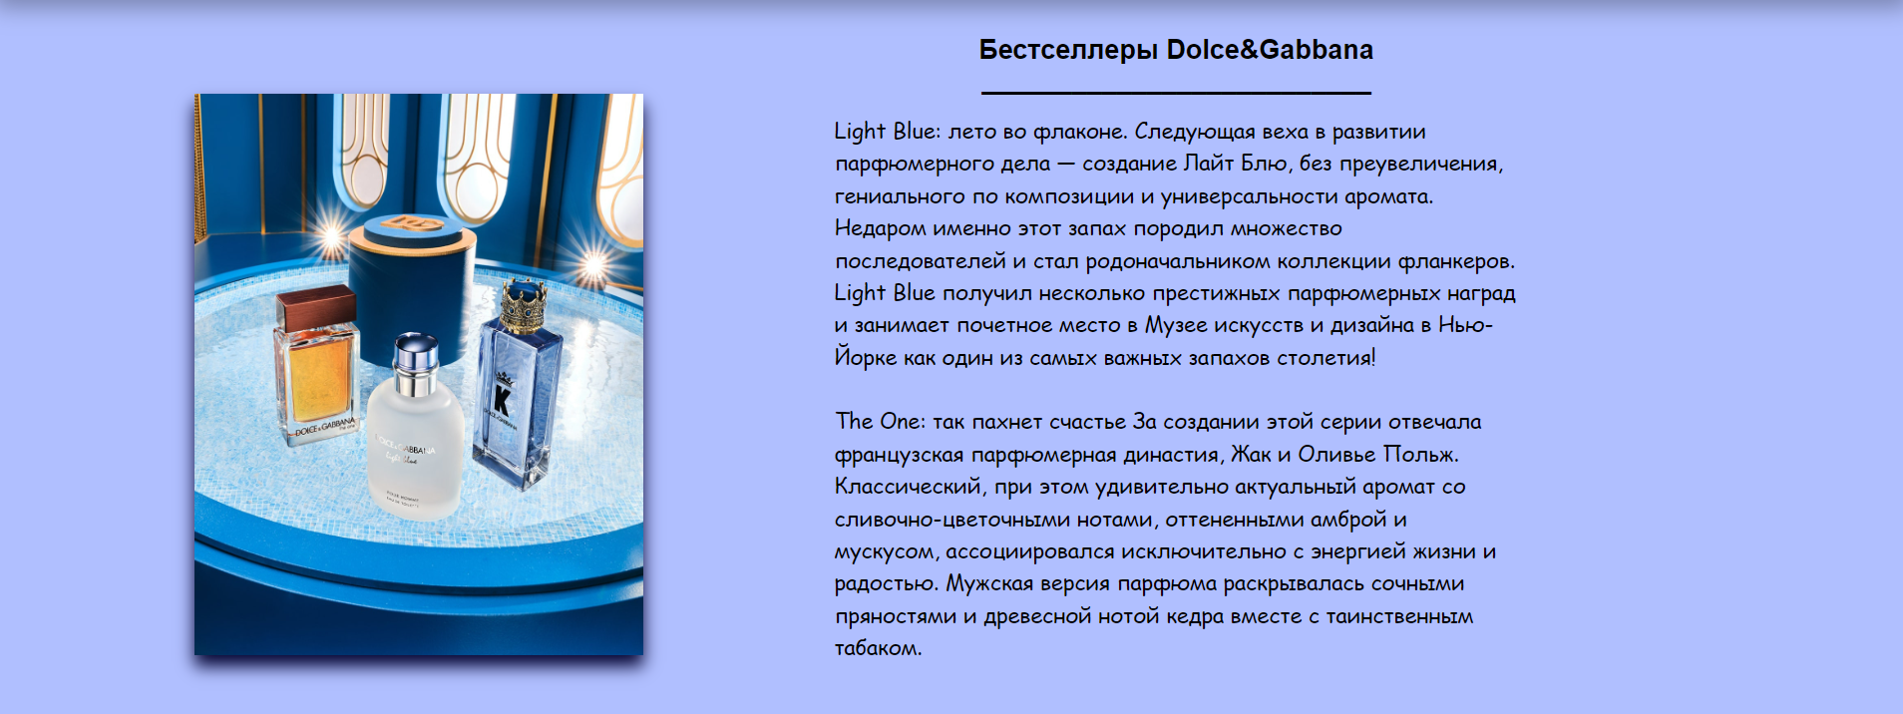

Рисунок 3.12 – Бестселлеры Dolce & Gabbana

### Раздел section-2_1

В данном разделе «О бренде» располагается информация о концепции женских ароматов Dolce & Gabbana (Рисунок 3.13).

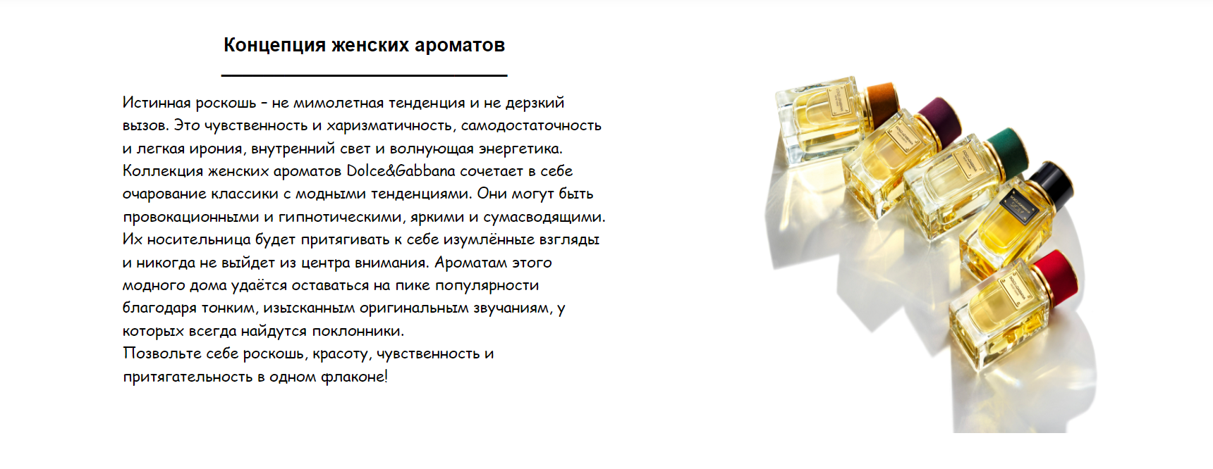

Рисунок 3.13 – Концепция женских ароматов

### Раздел section-3

В данном разделе представлена авторизация входа/регистрации, чтобы оставить отзыв о бренде (Рисунок 3.14), (Рисунок 3.15).

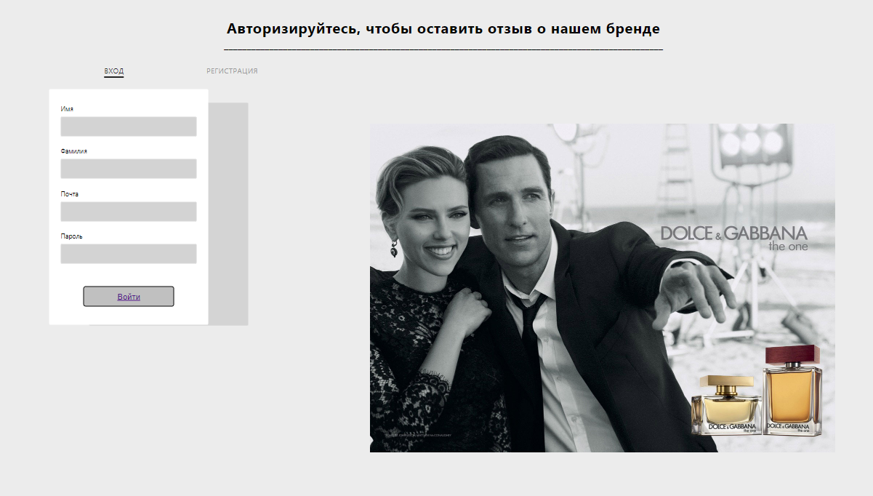

Рисунок 3.14 – Авторизация входа

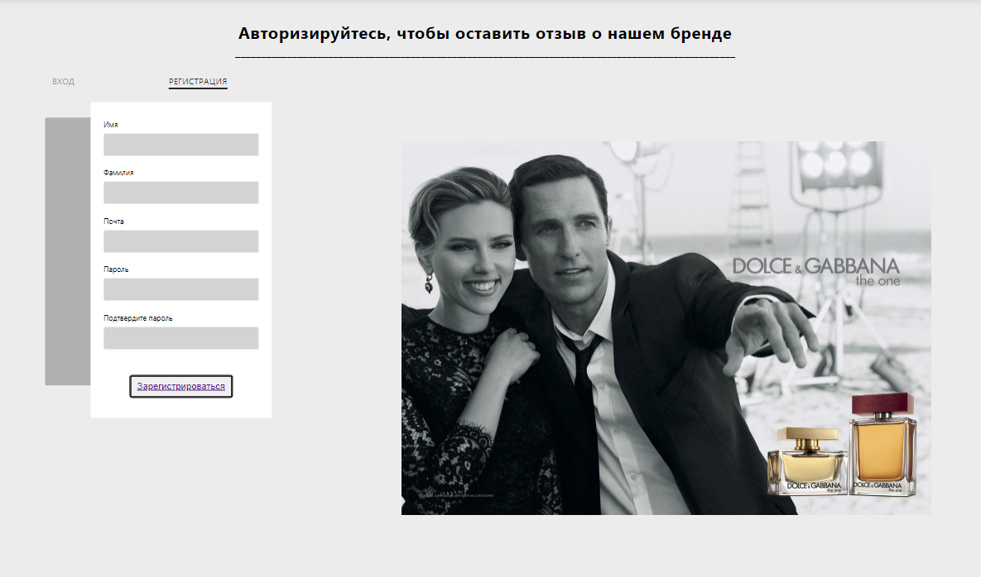

Рисунок 3.15 – Авторизация регистрации

### Раздел section-4

В разделе section-4 представлены отзывы некоторых людей о данном бренде (Рисунок 3.16).

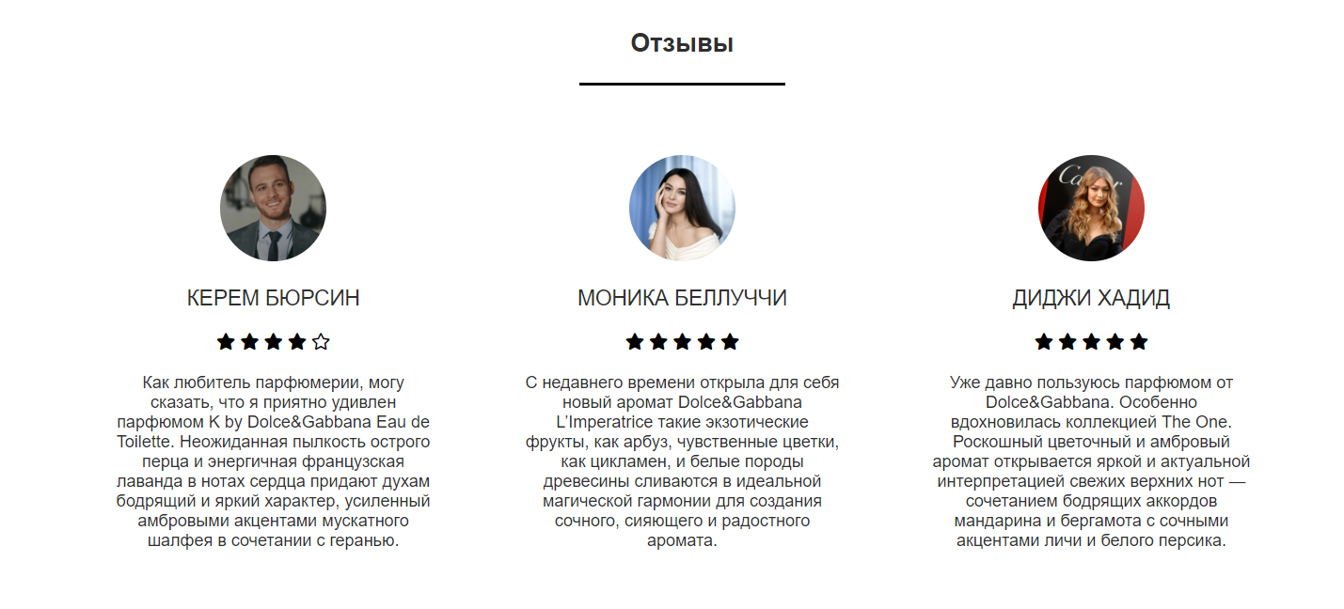

Рисунок 3.16 – Отзывы о бренде

### Раздел section-4_2

В данном разделе представлена форма отзыва (Рисунок 3.17), (Рисунок 3.18), (Рисунок 3.19).

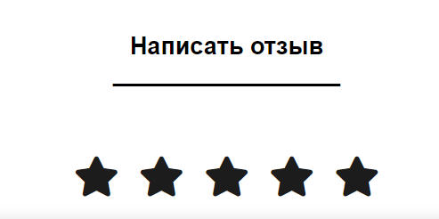

Рисунок 3.17 – Форма отзыва до нажатия

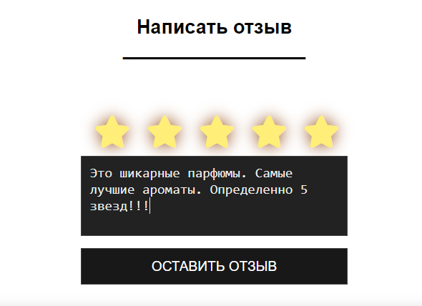

Рисунок 3.18 – Форма отзыва после нажатия

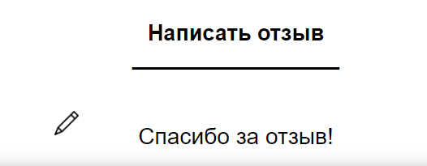

Рисунок 3.19 – Форма отзыва после отправки

### Раздел footer

В данном разделе располагается информация о разделах, ссылка на обратную связь с компанией, а также указание на защиту авторских прав создателя сайта (Рисунок 3.20).

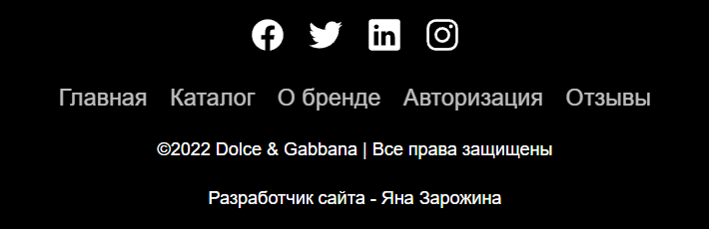

Рисунок 3.20 – Фрагмент скриншота раздела footer

### Дополнительные страницы

В дополнительных страницах содержится подробная информация о каждой коллекции Dolce & Gabbana и о каждом аромате Dolce & Gabbana.

### Страница «Женские ароматы»

На данной странице указана основная информация о женской парфюмерии, а именно: описание каждой коллекции, разные парфюмы из каждой коллекции, которые содержат более точное и подробное описание при клике на нужный товар.

### Раздел female-1

В этом разделе описывается первая коллекция Dolce & Gabbana - Dolce Fragrance Collection (Рисунок 3.21).

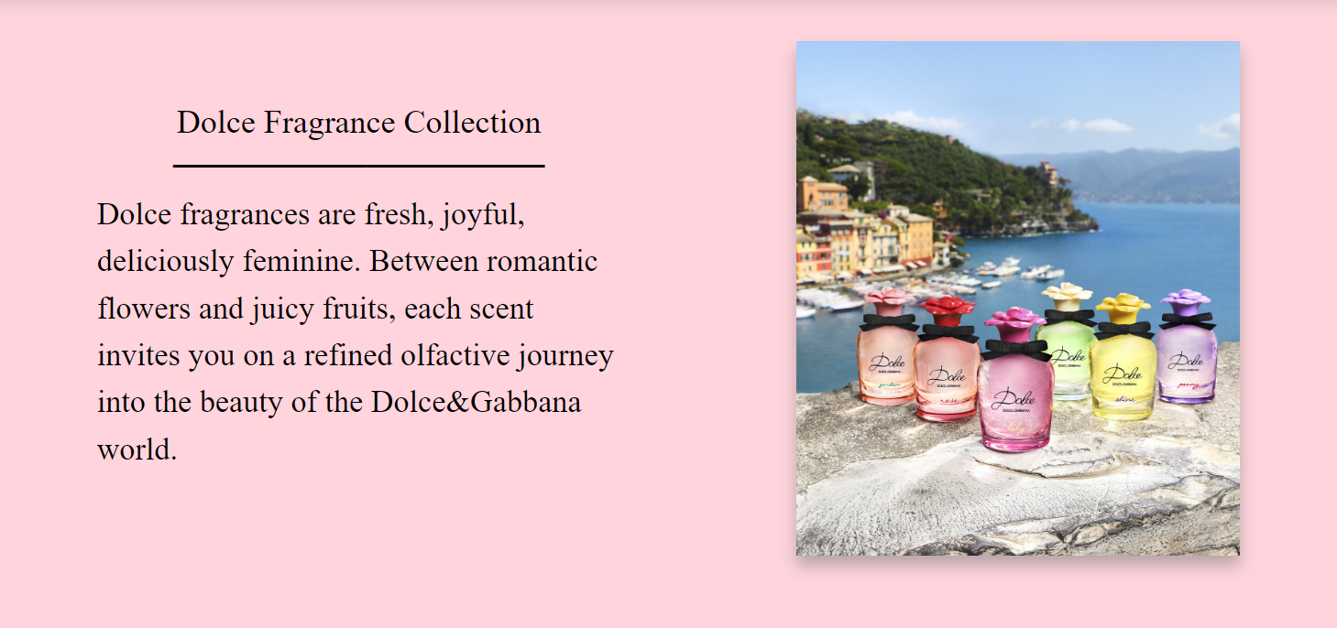

Рисунок 3.21 – Описание коллекции Dolce Fragrance Collection

### Раздел female-2

В этом разделе представлена карусель прокрутки 4х парфюмов из коллекции Dolce Fragrance Collection (Рисунок 3.22).

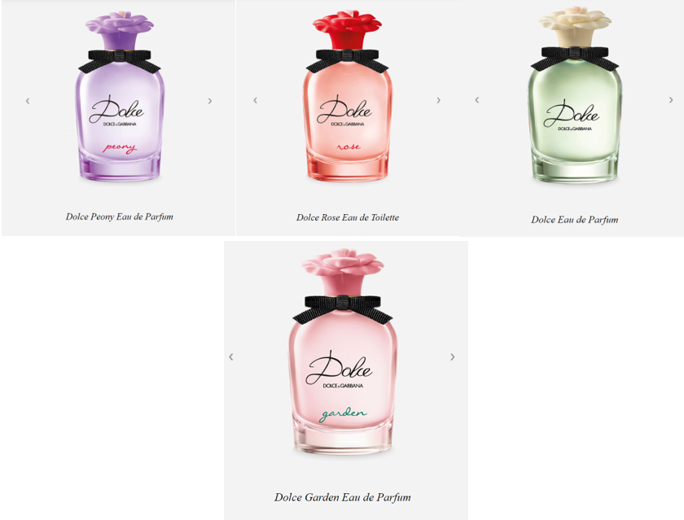

Рисунок 3.22 – Парфюмерия из коллекции Dolce Fragrance Collection

1. При нажатии на каждый из товаров, представленных выше, мы переходим на страницу с подробным описанием каждого парфюма. Например, при клике на парфюм 1 - Dolce Peony Eau de Parfum получаем подробную информацию о данном продукте (Рисунок 3.23), (Рисунок 3.24), (Рисунок 3.25), (Рисунок 3.26).

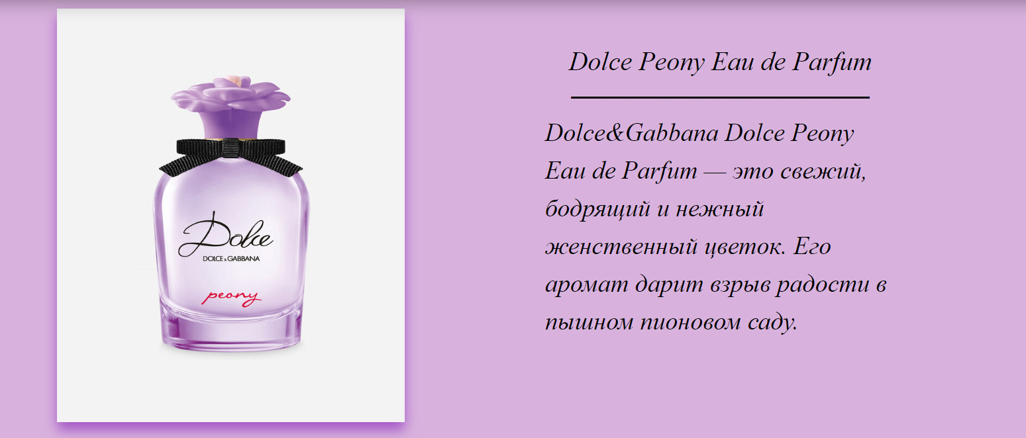

Рисунок 3.23 – Описание парфюма Dolce Peony Eau de Parfum

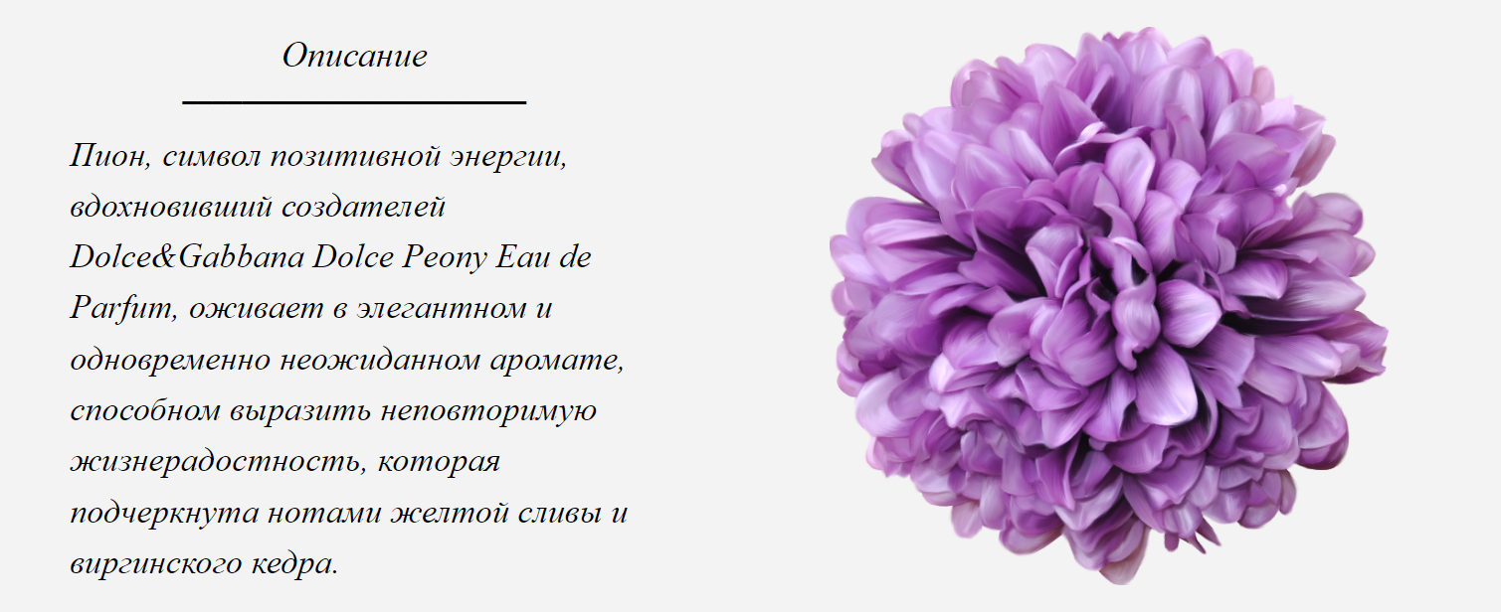

Рисунок 3.24 – Подробное описание парфюма Dolce Peony Eau de Parfum

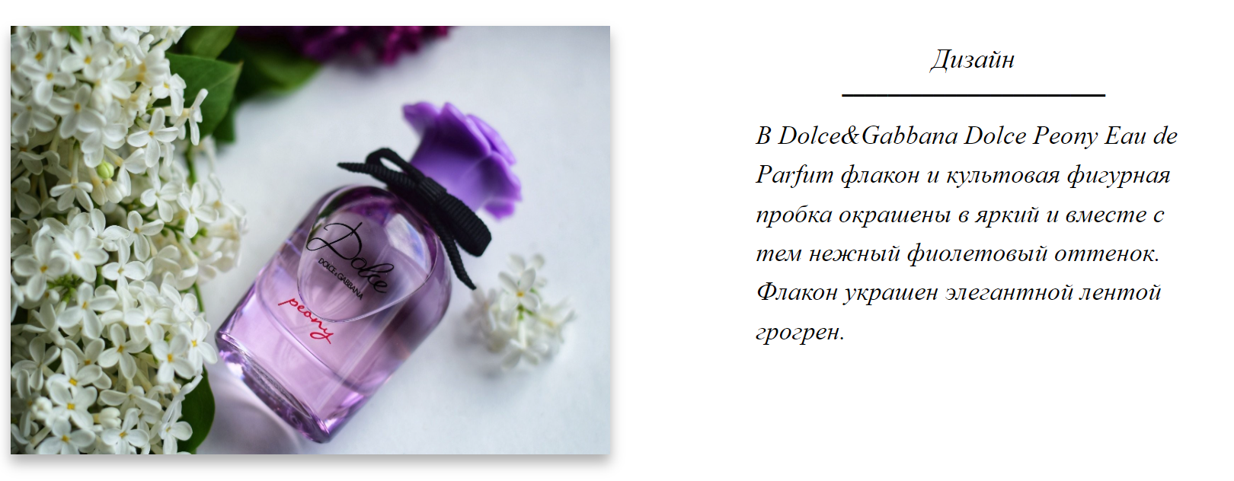

Рисунок 3.25 – Описание дизайна парфюма

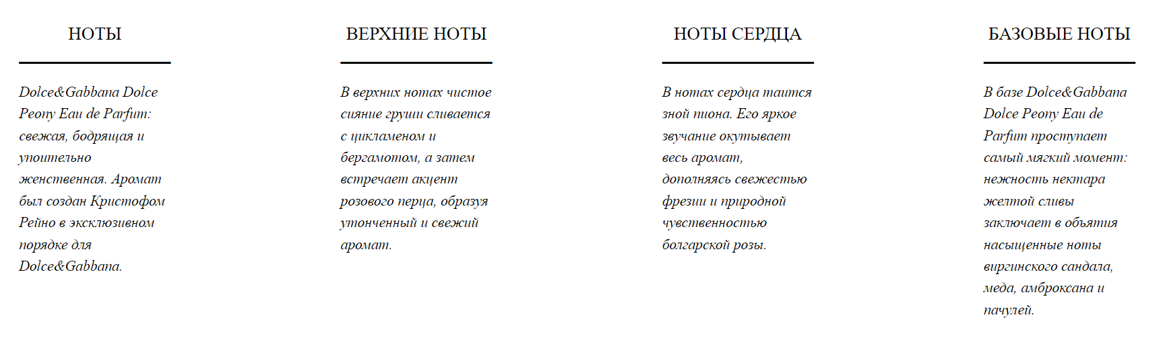

Рисунок 3.26 – Ноты парфюма

### Раздел female-3

В этом разделе описывается коллекция Dolce & Gabbana - Light Blue Collection (Рисунок 3.27).

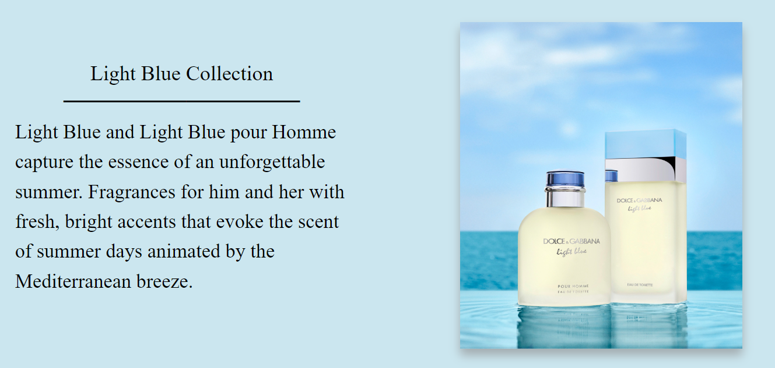

Рисунок 3.27 - Описание коллекции Light Blue Collection

### Раздел female-4

В этом разделе представлена карусель прокрутки 2х парфюмов из коллекции Light Blue Collection (Рисунок 3.28).

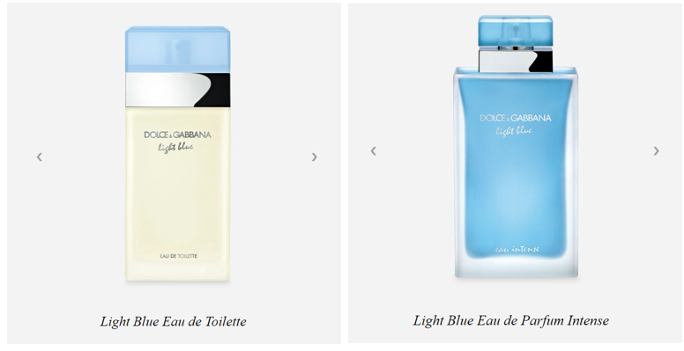

Рисунок 3.28 – Парфюмерия из коллекции Light Blue Collection

1. При нажатии на каждый из товаров, представленных выше, мы переходим на страницу с подробным описанием каждого парфюма. При клике на парфюм 1 - Light Blue Eau de Toiletteполучаем подробную информацию о данном продукте, представленную на рисунках 3.29, 3.30, 3.31, 3.32.

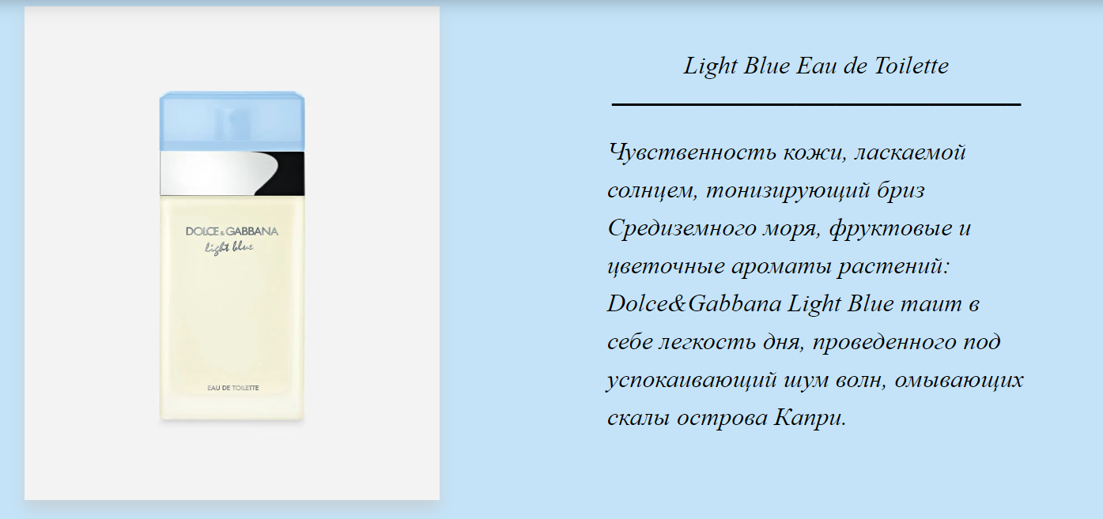

Рисунок 3.29 – Описание парфюма Light Blue Eau de Toilette 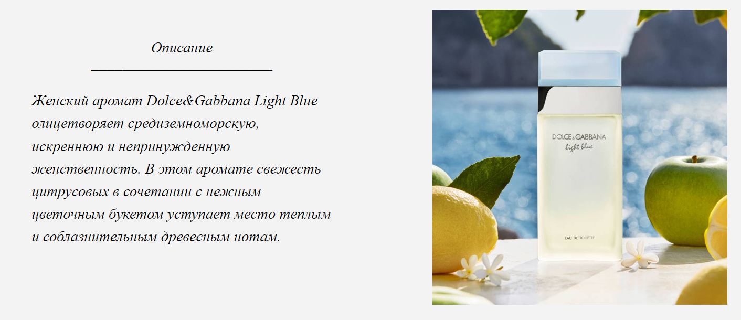

Рисунок 3.30 – Подробное описание парфюма Light Blue Eau de Toilette

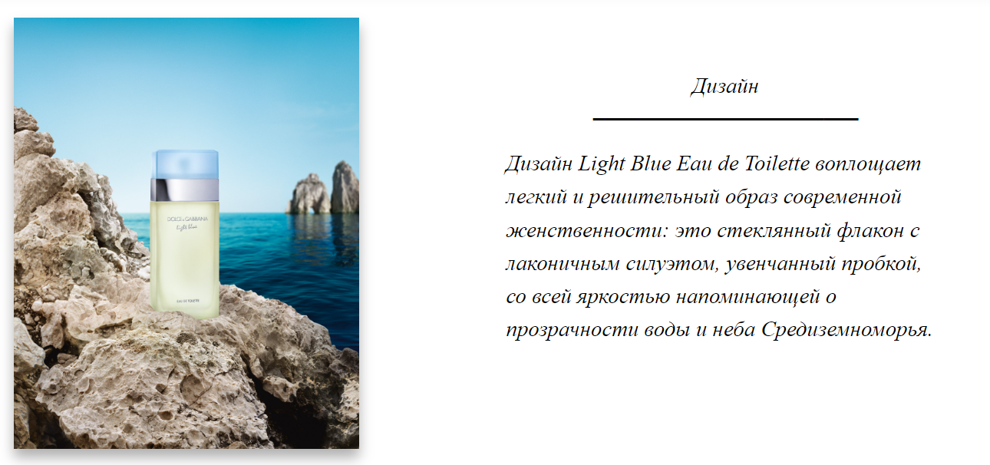

Рисунок 3.31 – Описание дизайна парфюма

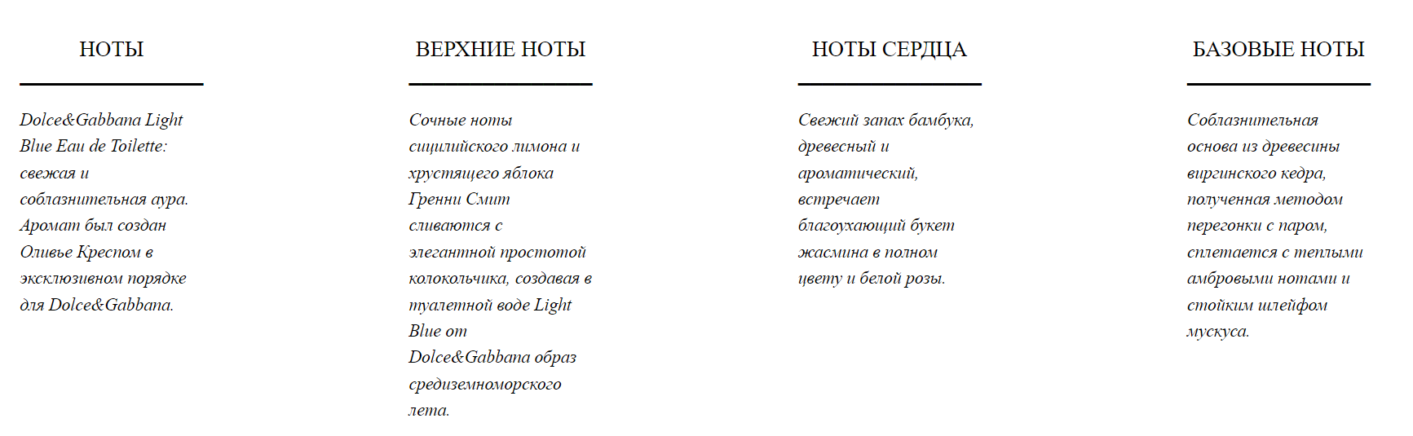

Рисунок 3.32 – Ноты парфюма

### Раздел female-5

В этом разделе описывается коллекция Dolce & Gabbana - The One Collection (Рисунок 3.33).

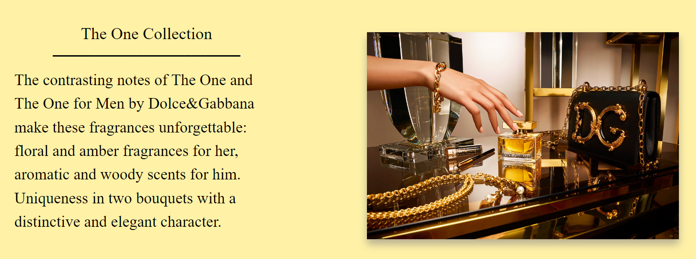

Рисунок 3.33 – Описание коллекции The One Collection

### Раздел female-6

В этом разделе представлена карусель прокрутки 2х парфюмов из коллекции The One Collection (Рисунок 3.34).

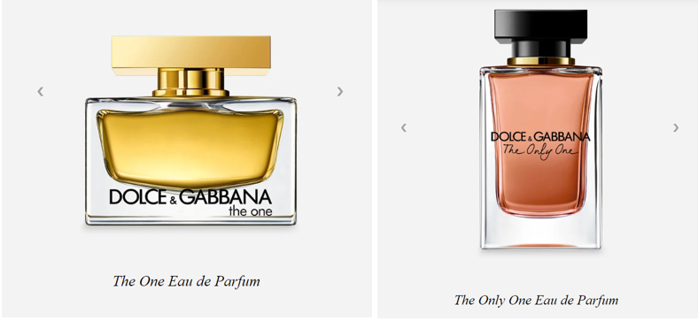

Рисунок 3.34 - Парфюмерия из коллекции The One Collection

### Раздел female-7

В этом разделе описывается коллекция Dolce & Gabbana – Classics Collection (Рисунок 3.35).

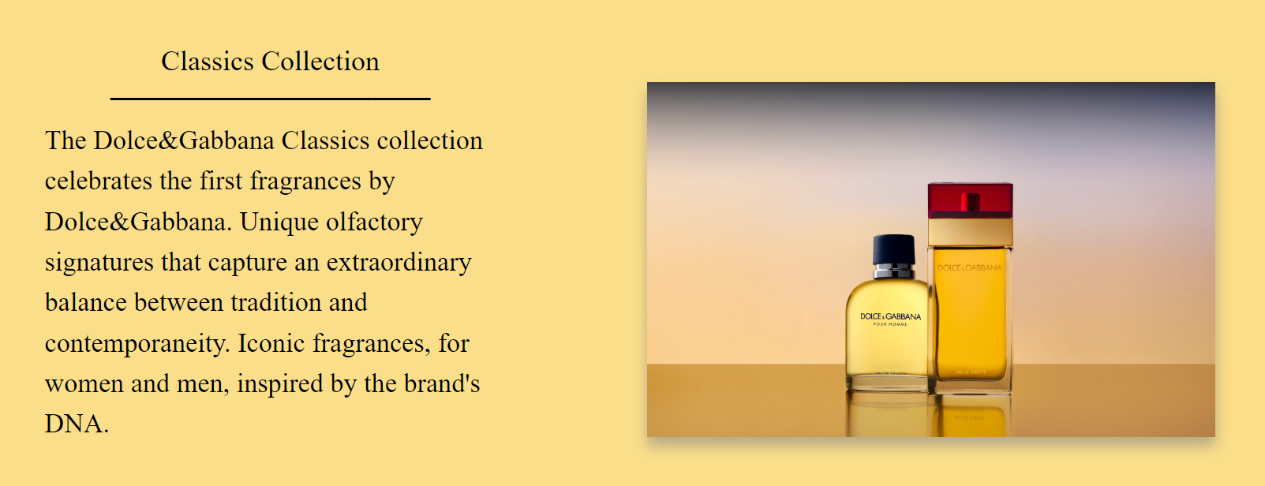

Рисунок 3.35 – Описание коллекции Classics Collection

### Раздел female-8

В этом разделе представлена карусель прокрутки 2х парфюмов из коллекции Classics Collection (Рисунок 3.36).

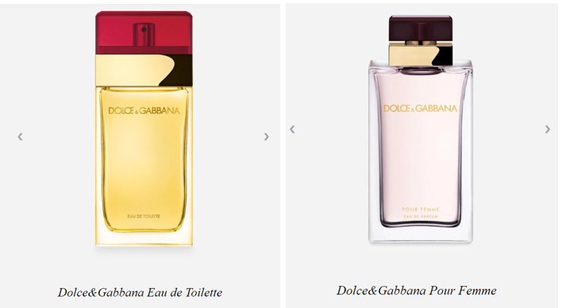

Рисунок 3.36 – Парфюмерия из коллекции Classics Collection

### Страница «Мужские ароматы»

На данной странице указана основная информация о мужской парфюмерии, а именно: описание каждой коллекции, разные парфюмы из каждой коллекции, которые содержат более точное и подробное описание при клике на нужный товар.

### Раздел menale-1

В этом разделе описывается коллекция Dolce & Gabbana – Light Blue Collection (Рисунок 3.37).

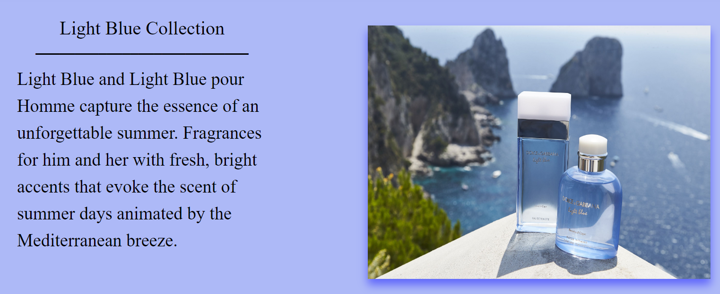

Рисунок 3.37 - Описание коллекции Light Blue Collection

### Раздел menale-2

В этом разделе представлена карусель прокрутки 2х парфюмов из коллекции Light Blue Collection (Рисунок 3.38).

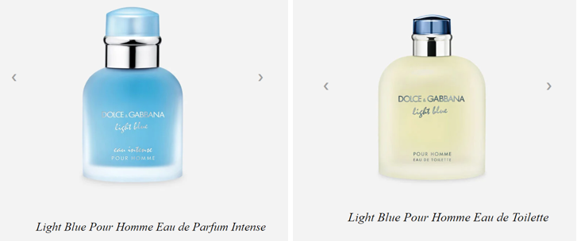

Рисунок 3.38 – Парфюмерия из коллекции Light Blue Collection

### Раздел menale-3

В этом разделе описывается коллекция Dolce & Gabbana – K Fragrance Collection (Рисунок 3.39).

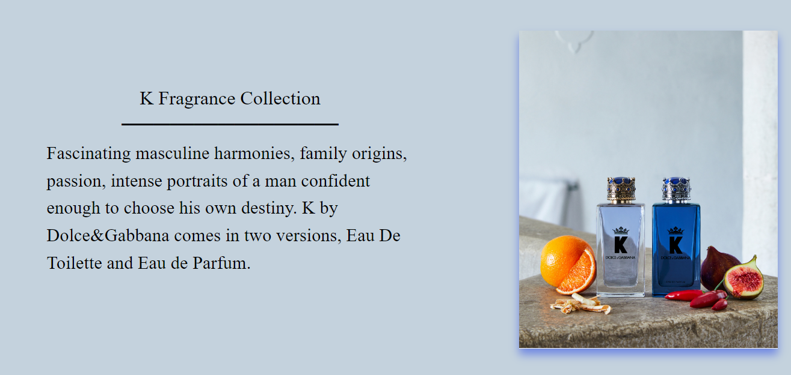

Рисунок 3.39 – Описание коллекции K Fragrance Collection

### Раздел menale-4

В этом разделе представлена карусель прокрутки 2х парфюмов из коллекции K Fragrance Collection (Рисунок 3.40).

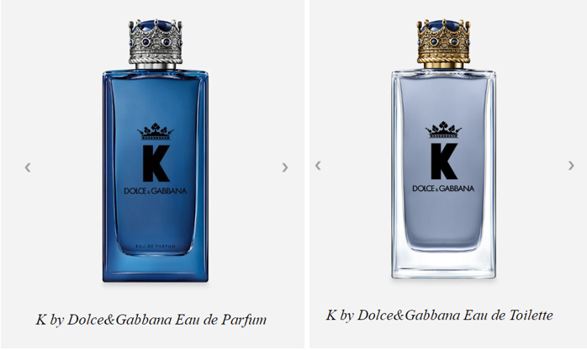

Рисунок 3.40 – Парфюмерия из коллекции K Fragrance Collection

### Раздел male-5

В этом разделе описывается коллекция Dolce & Gabbana - The One For Men Collection (Рисунок 3.41).

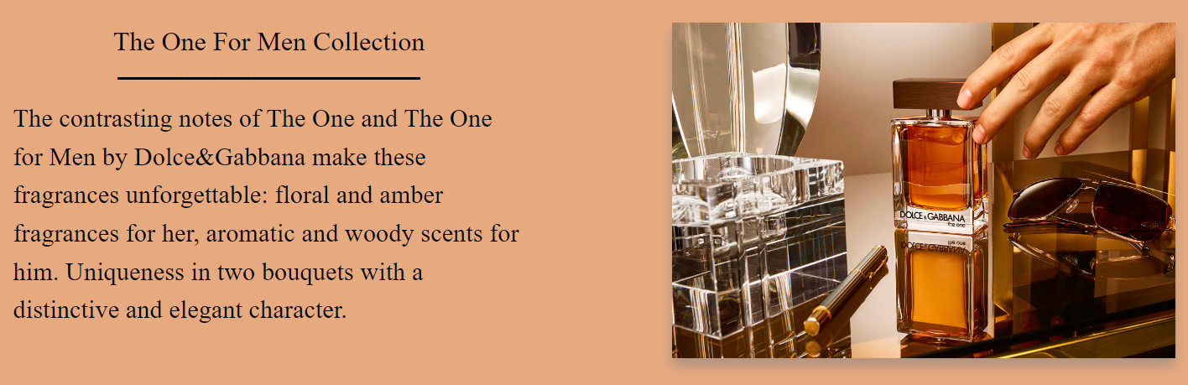

Рисунок 3.41 – Описание коллекции The One For Men Collection

### Раздел female-6

В этом разделе представлена карусель прокрутки 2х парфюмов из коллекции The One For Men Collection (Рисунок 3.42).

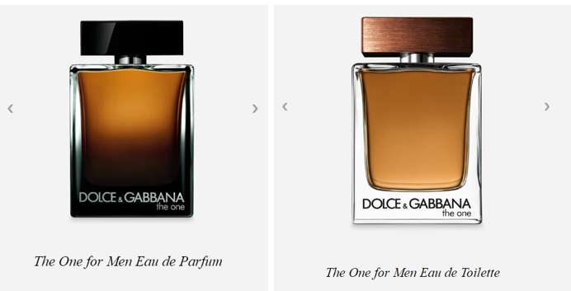

Рисунок 3.42 - Парфюмерия из коллекции The One For Men Collection

### Раздел female-7

В этом разделе описывается коллекция Dolce & Gabbana – Classics Collection (Рисунок 3.43).



Рисунок 3.43 – Описание коллекции Classics Collection

### Раздел female-8

В этом разделе представлена карусель прокрутки 2х парфюмов из коллекции Classics Collection (Рисунок 3.44).

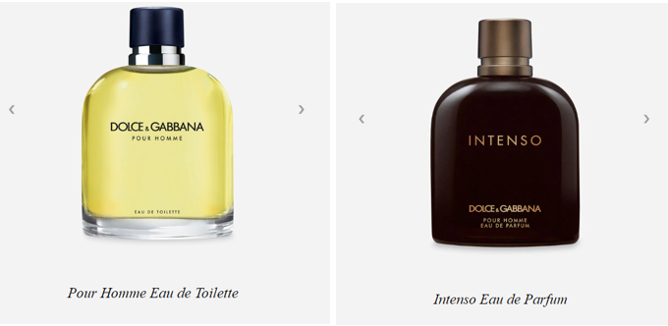

Рисунок 3.44 – Парфюмерия из коллекции Classics Collection

### Страница «Нишевые ароматы»

На данной странице указана основная информация о нишевой парфюмерии, а именно: описание каждой коллекции, разные парфюмы из каждой коллекции, которые содержат более точное и подробное описание при клике на нужный товар.

### Раздел niche-1

В этом разделе описывается коллекция Dolce & Gabbana – Velvet Fragrances Collection (Рисунок 3.45).

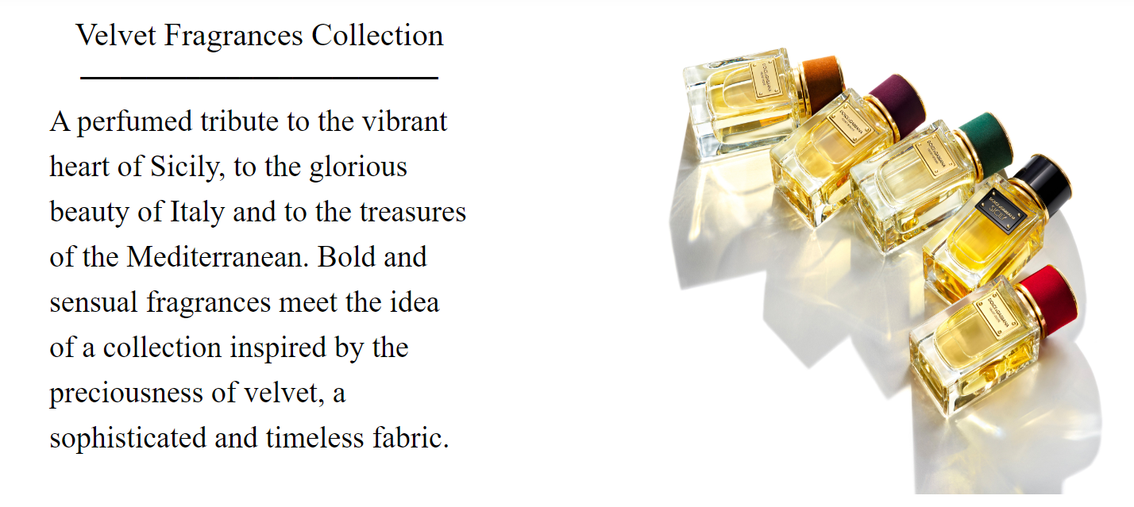

Рисунок 3.45 – Описание коллекции Velvet Fragrances Collection

### Раздел female-2

В этом разделе представлена карусель прокрутки парфюма из коллекции Velvet Fragrances Collection (Рисунок 3.46)

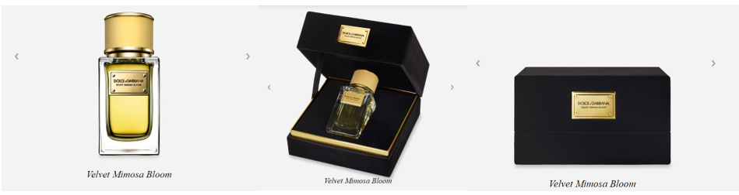

Рисунок 3.46 - Парфюмерия из коллекции Velvet Fragrances Collection

### Раздел female-3

В этом разделе представлена карусель прокрутки парфюма из коллекции Velvet Fragrances Collection (Рисунок 3.47).

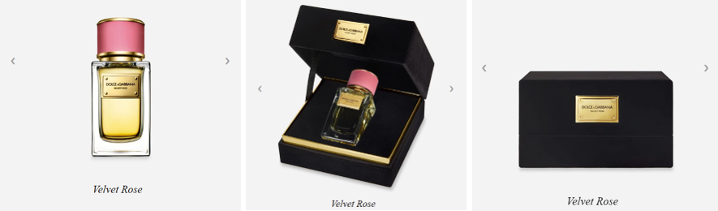

Рисунок 3.47 - Парфюмерия из коллекции Velvet Fragrances Collection

### Создание межстраничной навигации

Переход между основной и дополнительными страницами осуществляется при помощи кнопок «Женские ароматы», «Мужские ароматы», «Нишевые ароматы», находящимися в разделе «Каталог»(Рисунок 3.48).

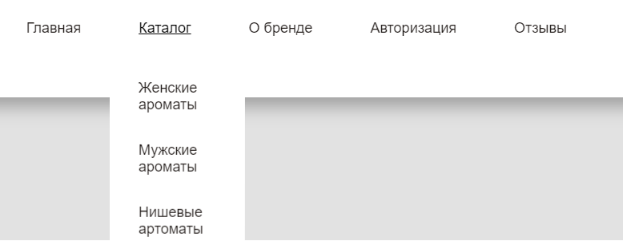

Рисунок 3.48 – Фрагмент скриншота кнопки для перехода с основной на дополнительные страницы

### Реализация слоя клиентской логики веб-страницы с применением технологии JavaScript

1. **Кнопки «Подробнее»**

Во избежание нагромождения информации, которая может немного мешать пользователю при просмотре каталога, было принято скрыть дополнительную информацию и при необходимости, пользователь может прочитать информацию, нажав на кнопку «Подробнее». Фрагмент кода представлен в листингах 3.1 и 3.2.

Листинг 3.1 – Код index.html, в котором находится содержание данной кнопки.

<div class="cardiing">

<div class="gradient-card">

<div class="text-container">

<br><h2 align="center">Dolce & Gabbana</h2>

<p class="subtitle">

<p><center>

<br>K by Dolce&Gabbana Eau de Toilette: харизматичный мужской аромат.

</center>

</p>

<div>

<br><center><a id="first" onclick="first()">Подробнее</a></center>

<a id="first_yelloy"; style="display:none" onclick="first_yelloy()">Скрыть </a>

<div id="second_hide" style="display:none">

<br>Мужская туалетная вода K by Dolce&Gabbana Eau de Toilette, харизматичная и чувственная,

оставляет шлейф пылающего искушения, который оживает благодаря сочетанию острого перца, нот

французской лаванды и гаитянского ветивера.

</div>

</div>

</div>

<a><center><IMG class="displayed" src="parf2.jpg" width="400" height="400"

alt="Не видно изображения"></center></a>

</div>

Листинг 3.2 – Код js, содержащий реализацию кнопки.

function first() {

document.getElementById("second_hide").setAttribute("style", "opacity:1; transition: 1s; height: 100%;");

document.getElementById("first").setAttribute("style", "display: none");

document.getElementById("first_yelloy").setAttribute("style", "display: block");

}

function first_yelloy() {

document.getElementById("second_hide").setAttribute("style", "display: none");

document.getElementById("first_yelloy").setAttribute("style", "display: none");

document.getElementById("first").setAttribute("style", "display: block");

}

1. **Форма авторизации**

Для удобного перехода между формой «Вход» и формой «Регистрация» я использовала переключатели с применением js. Фрагмент кода представлен в листингах 3.3 и 3.4.

Листинг 3.3 – Код главная.html, в котором находится содержание данного фрагмента.

<div class="form-wrapper is-active">

<button type="button" class="switcher switcher-login">

Вход

<span class="underline"></span>

</button>

<button type="button" class="switcher switcher-signup">

Регистрация

<span class="underline"></span>

</button>

Листинг 3.4 – Код js содержит функцию, которая представляет реализацию переключателя.

const switchers = [...document.querySelectorAll('.switcher')]

switchers.forEach(item => {

item.addEventListener('click', function() {

switchers.forEach(item => item.parentElement.classList.remove('is-active'))

this.parentElement.classList.add('is-active')

})

})

1. **Форма отзыва**

Для кнопки формы отзыва я использовала функцию js, которая представлена в листинге 3.5, а также html код, который представлен в листинге 3.6.

Листинг 3.5 – Фрагмент кода js, содержащий функцию реализации кнопки для формы отзыва.

const btn = document.querySelector("#section-4_2 button");

const post = document.querySelector("#section-4_2 .post");

const widget = document.querySelector("#section-4_2 .star-widget");

const editBtn = document.querySelector("#section-4_2 .edit");

btn.onclick = ()=>{

widget.style.display = "none";

post.style.display = "block";

editBtn.onclick = ()=>{

widget.style.display = "block";

post.style.display = "none";

}

return false;

}

Листинг 3.6 – Код главная.html, в котором находится содержание данного фрагмента.

<div class="btn">

<button type="submit">Оставить отзыв</button>

</div>

### Проведение оптимизации веб-страниц и размещаемого контента для браузеров и различных видов устройств

Для правильного отображения контента на ресурсе в зависимости от разрешения использовались медиа-запросы. Эта технология позволяет адаптировать контент для любого устройства любого разрешения.

При помощи возможности браузера при просмотре исходного кода элемента выбирать разрешения для различных устройств, были проведены тестирования разрешения для экрана с разрешением 2340x1080 (Рисунок 3.49) телефона Honor 20 Pro, с разрешением 418x837 (Рисунок 3.50).

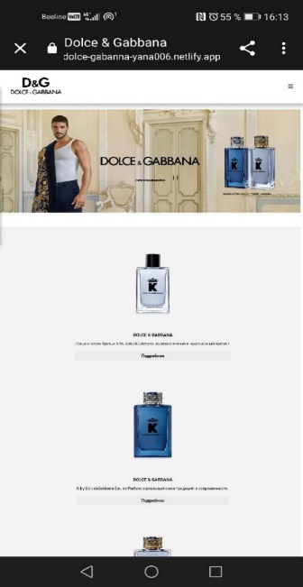

Рисунок 3.49 – Фрагмент скриншота отображения веб-ресурса при разрешении 2340x1080

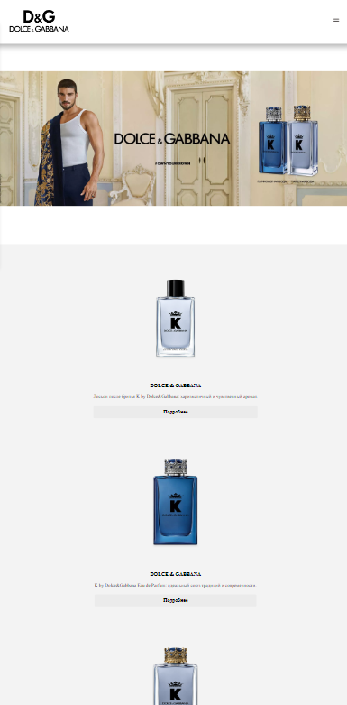

Рисунок 3.50 – Фрагмент скриншота отображения веб-ресурса при разрешении 418x837

### Подготовка к защите курсовой работы

Исходный код веб-ресурса доступен по ссылке: https://github.com/Yanchek006/CourseWork

Ссылка, для просмотра сайта на любых устройствах: https://dolce-gabanna-yana006.netlify.app/

# ЗАКЛЮЧЕНИЕ

В ходе выполнения курсовой работы было создано 24 HTML-страниц на тему «Парфюмерия» с применением технологий HTML5, CSS3 и JavaScript. Также в ходе создания была изучена новая среда разработки WebStorm. Были изучены и применены технологии, необходимые для адаптивной верстки.

Был проведен анализ предметной области разрабатываемого интернет-ресурса. Все созданные веб-страницы содержат подобранный в ходе разработки текстовый и визуальный контент. Также они имеют одинаковую стилизацию основной структуры, соответствующую современным стандартам веб-разработки. С главной страницы можно перейти на любую побочную страницу и обратно. Все страницы были адаптированы под различные разрешения и браузеры.

Все пункты, поставленные в задании на курсовую работу, были успешно выполнены.

# СПИСОК ИНФОРМАЦИОННЫХ ИСТОЧНИКОВ

1. Google [Hosted Libraries](https://developers.google.com/speed/libraries) [Электронный ресурс]. Режим доступа: <https://developers.google.com/speed/libraries>, свободный (дата обращения: 08.12.2022).
2. REG.RU/БЛОГ [Электронный ресурс]. Режим доступа: <https://www.reg.ru/blog/10-luchshih-ide-i-redaktorov-koda-dlya-veb-razrabotchikov/>, свободный (дата обращения: 08.12.2022).
3. КОМЬЮНИТИ [Электронный ресурс]. Режим доступа: <https://timeweb.com/ru/community/articles/5-luchshih-ide-1>, свободный (дата обращения: 08.12.2022).
4. Национальная библиотека им Н.Э.Баумана [Электронный ресурс]. Режим доступа: <https://ru.bmstu.wiki> , свободный (дата обращения: 08.12.2022).
5. Учебник HTML и CSS от Трепачёва Дмитрия: <http://old.code.mu/books/css> .
6. [Дженнифер Нидерст Роббинс "HTML5, CSS3 и JavaScript. Исчерпывающее руководство". 4-ое издание (2014)](https://vk.com/wall-54530371_5940).
7. [Терри Фельке-Моррис «Большая книга веб-дизайна» (2017)](https://books.google.ru/books/about/%D0%91%D0%BE%D0%BB%D1%8C%D1%88%D0%B0%D1%8F_%D0%BA%D0%BD%D0%B8%D0%B3%D0%B0_%D0%B2%D0%B5%D0%B1_%D0%B4%D0%B8%D0%B7.html?id=d2oaBAAAQBAJ&redir_esc=y).
8. Брюс Лоусон, Реми Шарп - “Изучаем HTML5. Библиотека специалиста”, Питер, 2012, 304 стр. (ориг. название: "Introducing HTML5 ", New Riders).
9. Кристофер Шмитт, Кайл Симпсон - "HTML5: Рецепты программирования", Питер, 2012, 288 стр. (ориг. название: "HTML5 Cookbook", O'Reilly).
10. Эстель Вейл - "HTML5: Разработка приложений для мобильных устройств", 2015, 480 стр. (ориг. название: "Mobile HTML5", O'Reilly).
11. Дженнифер Нидерст Роббинс - "HTML5. Карманный справочник", Вильямс, 2016, 192 стр. (ориг. название: "HTML5: Pocket Reference", O'Reilly).
12. Джон Дакетт - "HTML и CSS. Разработка и дизайн веб-сайтов", Эксмо, 2017, 480 стр. (ориг. название: "HTML и CSS: Design and Build Websites", John Wiley & Sons).
13. Крис Минник, Эд Титтел - "HTML5 и CSS3 для чайников ", Диалектика, 2016, 400 стр. (ориг. название: "Beginning HTML5 and CSS3 For Dummies", John Wiley & Sons).
14. А. Хрусталев, А. Кириченко "HTMLS + CSS3. Основы современного WEB-дизайна", Наука и Техника, 2018, 352 стр.
15. Бен Фрейн (Ben Frain) - "HTML5 и CSS3. Разработка сайтов для любых браузеров и устройств", Питер, 2017, 272 стр. (ориг. название: "Responsive Web Design with HTML5 and CSS3", Packt Publishing).